

DESKRIPSI PERANCANGAN PERANGKAT LUNAK

APLIKASI PENCARIAN PEKERJAAN

Dipersiapkan oleh:

1. I Gusti Bagus Vayupranaditya P. (1301174029)
2. Angela Marpaung (1301174111)
3. Shindy Trimaria Laxmi (1301170092)
4. Beladina Elfitri (1301174046)

Program Studi Informatika

Fakultas Informatika

Jl. Telekomunikasi 1, Dayeuhkolot Bandung

|  |  |  |  |  |
| --- | --- | --- | --- | --- |
|  | **Prodi S1- Informatika**  **Universitas Telkom** | Nomor Dokumen | | Halaman |
| *DPPL-03* | | *99* |
| Revisi | *01* | *Tgl: 05 Mei 2019* |

DAFTAR PERUBAHAN

|  |  |
| --- | --- |
| Revisi | Deskripsi |
| A | Menambahkan algoritma |
| B | Menambah use case scenario dan merubah use case diagram |
| C | Menambahkan representasi kelas |
| D | Menambahkan perancangan detil kelas |
| E | Menambah perancangan report |
| F |  |
| G |  |

|  |  |  |  |  |  |  |  |  |
| --- | --- | --- | --- | --- | --- | --- | --- | --- |
| INDEX  TGL | - | A | B | C | D | E | F | G |
| Ditulis oleh |  |  |  |  |  |  |  |  |
| Diperiksa oleh |  |  |  |  |  |  |  |  |
| Disetujui oleh |  |  |  |  |  |  |  |  |

Daftar Halaman Perubahan

|  |  |  |  |
| --- | --- | --- | --- |
| Halaman | Revisi | Halaman | Revisi |
| 71  58-59  60-69  90-91  92-95 | A  B  D  E  C |  |  |

Daftar Isi

**Pendahuluan** **10**

**Tujuan Penulisan Dokumen** **11**

**Lingkup Masalah** **11**

**Definisi dan Istilah** **12**

**Referensi** **13**

**Sistematika Pembahasan** **13**

**Deskripsi Perancangan Global** **14**

**Deskripsi Arsitektural** **14**

**Deskripsi Komponen** **14**

**Perancangan Rinci** **15**

**Realisasi Use Case** **15**

**Use Case Login** **17**

**Identifikasi Kelas** **17**

**Sequence Diagram** **17**

**Diagram Kelas** **18**

**Use Case Registrasi** **19**

**Identifikasi Kelas** **19**

**Sequence Diagram** **19**

**Diagram Kelas** **20**

**Use Case Edit Profile Jobseeker** **21**

**Identifikasi Kelas** **21**

**Sequence Diagram** **22**

**Diagram Kelas** **23**

**Use Case Cari Pekerjaan** **24**

**Identifikasi Kelas** **24**

**Sequence Diagram** **24**

**D****iagram Kelas** **25**

**Use Case Cek History** **26**

**I****dentifikasi Kelas** **26**

**Sequence Diagram** **27**

**Diagram Kelas** **28**

**Use Case Lihat Perusahaan** **29**

**Identifikasi Kelas** **29**

**Sequence Diagram** **29**

**Diagram Kelas** **30**

**Use Case Lihat Detil Pekerjaan** **30**

**Identifikasi Kelas** **31**

**Sequence Diagram** **31**

**Diagram Kelas** **32**

**Use Case Daftar Pekerjaan** **32**

**Identifikasi Kelas** **33**

**Sequence Diagram** **33**

**Diagram Kelas** **34**

**Use Case Unggah Dokumen** **35**

**Identifikasi Kelas** **35**

**Sequence Diagram** **36**

**Diagram Kelas** **37**

**Use Case Batalkan Pendaftaran** **38**

**Identifikasi Kelas** **38**

**Sequence Diagram** **39**

**Diagram Kelas** **40**

**Use Case Lihat Status Penerimaan** **41**

**Identifikasi Kelas** **41**

**Sequence Diagram** **42**

**Diagram Kelas** **43**

**Use Case Edit Profile Perusahaan** **44**

**Identifikasi Kelas** **44**

**Sequence Diagram** **45**

**Diagram Kelas** **46**

**Use Case Edit Profile Recruiter** **46**

**Identifikasi Kelas** **47**

**Sequence Diagram** **47**

**Diagram Kelas** **48**

**Use Case Tambah Lowongan Kerja** **48**

**Identifikasi Kelas** **49**

**S****equence Diagram** **49**

**Diagram Kelas** **50**

**Use Case Konfirmasi Pendaftaran JobSeeker** **50**

**Identifikasi Kelas** **51**

**Sequence Diagram** **51**

**Diagram Kelas** **52**

**Use Case Edit Lowongan Kerja** **52**

**Identifikasi Kelas** **53**

**Sequence Diagram** **53**

**Diagram Kelas** **54**

**Use Case Hapus Lowongan Kerja** **55**

**Identifikasi Kelas** **55**

**Sequence Diagram** **56**

**Diagram Kelas** 57

**Use Case Lihat List Pendaftar** **58**

**Identifikasi Kelas** **58**

**Sequence Diagram** **58**

**Diagram Kelas** **59**

**Perancangan Detil Kelas** **60**

**Kelas Job** **60**

**Kelas Category** **61**

**Kelas Company** **61**

**Kelas Application** **63**

**Kelas JobSeeker** **64**

**Kelas Recruiter** **66**

**Kelas WorkExperience** **67**

**Kelas Document** **68**

**Kelas CV** **69**

**Kelas Resume** **69**

**Diagram Kelas Keseluruhan** **70**

**Algoritma/Query** **71**

**Perancangan Antarmuka** **73**

**Perancangan Pesan** **89**

**Perancangan Report** **90**

**Perancangan Representasi Kelas** **92**

**Matriks Kerunutan** **96**

**Lampiran** **97**

**Rancangan Lingkungan Implementasi** **97**

**Daftar Functional Requirement** **98**

# 1 Pendahuluan

## Tujuan Penulisan Dokumen

Dokumen Deskripsi Perancangan Perangkat Lunak ini dibuat dengan tujuan untuk menjelaskan secara rinci mengenai proses pembangunan aplikasi yang akan dibangun yaitu *JobSeekr. Jobseekr* merupakan aplikasi *website* untuk mencari pekerjaan. Pengguna *website* ini adalah pencari pekerjaan dan penerima pekerjaan.Bagi pihak pengembang, DPPL ini dapat digunakan sebagai acuan dalam pembuatan perangkat lunak secara detail agar perangkat lunak yang dibangun sesuai dengan kebutuhan yang diinginkan oleh pengguna. Diharapkan dengan adanya dokumen DPPL ini pengembangan perangkat lunak lebih terfokus dan tidak menimbulkan keambiguan bagi *developer* maupun *programmer*. Sedangkan bagi pengguna, dokumen DPPL ini digunakan untuk mencatat spesifikasi kebutuhan perangkat lunak yang akan dibangun dan harapan yang diinginkan pengguna.

## Lingkup Masalah

Perangkat lunak “Sistem Informasi *JobSeekr*” yang akan kami buat memiliki daftar r*equirement* seperti berikut, tulisan yang di cetak tebal menandakan bahwa *requirement* tersebut adalah r*equirement* utama sedangkan yang tidak dicetak tebal menandakan bahwa *requirement* tersebut adalah *requirement* pendukung untuk mencapai *requirement* utama,

* **Mengelola Data *Jobseeker***
* Terdapat fitur *view, input* dan *edit* data *jobseeker*. Dilakukan oleh *jobseeker.*
* **Mengelola Data *Recruiter***
* Terdapat fitur *view, input* dan *edit* data *recruiter*. Dilakukan oleh *recruiter.*
* **Mengelola Data Pendaftaran**
* Terdapat fitur *view, input* dan *delete* data pendaftaran. Dilakukan oleh *jobseeker.*
* Terdapat fitur *view* dan *delete* data pendaftaran. Dilakukan oleh *recruiter.*
* Terdapat fitur yang dapat menghitung jumlah pendaftar suatu pekerjaan. Dilakukan oleh sistem.
* Terdapat fitur notifikasi mendapat / penolakan pekerjaan ke *jobseeker.* Dilakukan oleh *recruiter.*
* **Mengelola Data Pekerjaan**
* Terdapat fitur *view, input, edit* dan *delete* data pekerjaan. Dilakukan oleh *recruiter*.
* **Mengelola Data Perusahaan**
* Terdapat fitur *view, input* dan *edi*t data perusahaan. Dilakukan oleh *recruiter.*

## Definisi dan Istilah

Definisi dan singkatan yang digunakan dalam dokumen ini adalah sebagai berikut.

|  |  |  |
| --- | --- | --- |
| No | Istilah | Deskripsi |
| 1. | SKPL | Spesifikasi Kebutuhan Perangkat Lunak adalah spesifikasi kebutuhan dari perangkat lunak yang akan dikembangkan. |
| 2. | DPPL | Dokumen Deskripsi Perancangan Perangkat Lunak bertujuan untuk mendefinisikan perancangan perangkat lunak SIGJ yang akan dikembangkan. Dokumen ini digunakan oleh pengembang perangkat lunak sebagai acuan untuk implementasi pada tahap selanjutnya. |
| 3. | *Website* | Kumpulan dari halaman-halaman situs, yang biasanya terangkum dalam sebuah *domain* atau *subdomain*, yang tempatnya berada di dalam *World Wide Web*(WWW) di Internet. |
| 4. | PC | *Personal Computer* adalah seperangkat komputer yang digunakan oleh satu orang saja / pribadi. |
| 5. | ERD | *Entity Relationship Diagram* adalah salah satu model yang digunakan untuk mendesain database dengan tujuan menggambarkan data yang berelasi pada sebuah database. |
| 6. | PHP | *Hypertext Prepocessor*, yaitu bahasa pemrograman yang digunakan secaran luas untuk penanganan pembuatan dan pengembangan sebuah situs *web* dan bisa digunakan bersamaan dengan HTML. |
| 7. | HTML | *Hyper Text Markup Language* (HTML) adalah sebuah bahasa markah yang digunakan untuk membuat sebuah halaman *web*, menampilkan berbagai informasi di dalam sebuah penjelajah *web* Internet dan pemformatan hiperteks sederhana yang ditulis dalam berkas format ASCII agar dapat menghasilkan tampilan wujud yang terintegrasi. |
| 8. | CSS | *Cascading Style Sheet* (CSS) merupakan aturan untuk mengatur beberapa komponen dalam sebuah *website* sehingga akan lebih terstruktur dan seragam. CSS bukan merupakan bahasa pemograman. |

## Referensi

1. SKPL Jobseekr yang telah kami buat sebelumnya.
2. Template DPPL Analisis Berorientasi Objek Program Studi S1 Teknik Infornatika Universitas Telkom.
3. Slide Perkuliahan Analisis Perancangan Perangkat Lunak Universitas Telkom.
4. *Website* kbbi.web.id
5. *Website* id.wikipedia.org

## Sistematika Pembahasan

1. BAB 1 PENDAHULUAN

Bab ini berisi pendahuluan dimana kami mendeskripsikan tentang tujuan penulisan dokumen, deskripsi umum dari aplikasi yang kami bangun, dan definisi dari istilah yang terdapat dalam dokumen ini. Terdapat penjelasan singkat mengenai aplikasi kami dan *requirement* yang terdapat dalam aplikasi kami.

1. BAB 2 DESKRIPSI PERANCANGAN GLOBAL

Bab ini berisikan deskripsi perancangan global seperti rancangan lingkungan implementasi, deskripsi komponen dari aplikasi JobSeekr.

1. BAB 3 PERANCANGAN RINCI

Bab ini merupakan pembahasan tentang fungsionalitas dari aplikasi kami secara rinci. Terdapat penjelasan secara rinci mengenai *use case*, *sequence diagram*, *class diagram*, perancangan detail kelas, algoritma atau *query*, perancagan antarmuka, dan perancangan representasi persistensi kelas yang merupakan bagian dari perancangan pembuatan perangkat lunak dalam aplikasi kami.

# Deskripsi Perancangan Global

## Deskripsi Arsitektural

Berikut arsitektur aplikasi yang akan dibangun dalam bentuk *component diagram*:

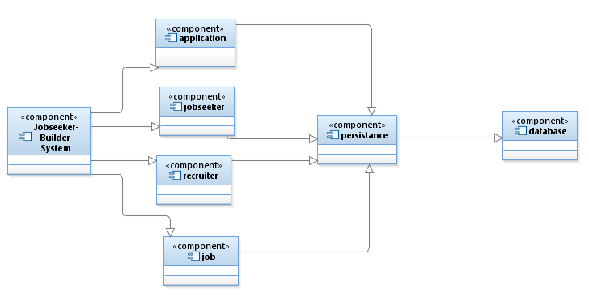

## Deskripsi Komponen

Berikut ini deskripsi komponen yang kami buat :

|  |  |  |
| --- | --- | --- |
| **No** | **Nama Komponen** | **Keterangan** |
| 1. | Jobseekr Builder System | Pembangun sistem JobSeekr |
| 2. | Application | Berisi dokumen- dokumen dan CV yang di upload oleh jobseeker untuk memenuhi recruitment job yang dipilih |
| 3. | Jobseeker | Merupakan user yang mendaftar di dalam aplikasi sebagai pencari kerja |
| 4. | Recruiter | Merupakan user yang mendaftar di dalam aplikasi sebagai penyedia lowongan kerja |
| 5. | Job | Berisi rincian informasi tentang lowongan pekerjaan yang yang tersedia |
| 6. | Persistance |  |
| 7. | Database | Berisi data - data yang akan digunakan oleh sistem |

# Perancangan Rinci

## Realisasi Use Case

|  |  |  |  |
| --- | --- | --- | --- |
| No | Nama Use Case | Deskripsi | Aktor |
| 1 | Registrasi | digunakan oleh aktor untuk mendaftarkan diri sebagai pencari pekerjaan (*jobseeker*) atau sebagai penyedia lowongan pekerjaan (*recruiter*) | *Job Seeker, Recruiter* |
| 2 | Login | digunakan oleh user untuk masuk ke dalam aplikasi sebagai *recruiter* atau *jobseeker* | *Job Seeker, Recruiter* |
| 3 | Edit Profil *JobSeeker* | digunakan oleh *jobseeker* untuk melakukan perubahan atau penambahan pada profil | *Job Seeker* |
| 4 | Cari Pekerjaan | digunakan oleh *jobseeker* untuk mencari lowongan pekerjaan. | *Job Seeker* |
| 5 | Cek *History* | digunakan untuk menampilkan *history*  pendaftaran pekerjaan yang telah didaftarkan oleh *job seeker* | *Job Seeker* |
| 6 | Lihat Perusahaan | digunakan untuk menampilkan detail profil perusahaan terhadap *jobseeker* | *Job Seeker* |
| 7 | Lihat Detil Pekerjaan | digunakan untuk menampilkan detail lowongan pekerjaan terhadap *jobseeker* | *Job Seeker* |
| 8 | Daftar Pekerjaan | digunakan oleh *jobseeker* untuk mendaftar pekerjaan pada lowongan pekerjaan | *Job Seeker* |
| 9 | Unggah dokumen | digunakan oleh *jobseeker* untuk mengunggah data pendaftaran yang dibutuhkan oleh lowongan pekerjaan tersebut | *Job Seeker* |
| 10 | Batalkan Pendaftaran | digunakan oleh *jobseeker* untuk membatalkan pendaftaran pekerjaan | *Job Seeker* |
| 11 | Lihat Status Penerimaan | digunakan untuk menampilkan status penerimaan pekerjaan yang didaftarkan oleh *jobseeker* | *Job Seeker* |
| 12 | *Edit* Profil Perusahaan | digunakan oleh *recruiter* untuk melakukan perubahan atau penambahan pada profil perusahaan | *Recruiter* |
| 13 | *Edit*  Profil *Recruiter* | digunakan oleh *recruiter* untuk melakukan perubahan atau penambahan pada profil | *Recruiter* |
| 14 | Tambah Lowongan Kerja | digunakan oleh *recruiter*  untuk menambahkan data lowongan pekerjaan | *Recruiter* |
| 15 | Konfirmasi Pendaftaran *Job Seeker* | digunakan oleh *recruiter* untuk melakukan penerimaan atau penolakan terhadap pendaftaran pekerjaan yang dilakukan oleh *jobseeker.* | *Recruiter* |
| 16 | *Edit* Data Lowongan Kerja | digunakan oleh *recruiter* untuk melakukan perubahan atau penambahan mengenai informasi lowongan pekerjaan | *Recruiter* |
| 17 | Hapus Lowongan Kerja | digunakan oleh *recruiter* untuk menghapus data lowongan pekerjaan. | *Recruiter* |
| 18 | Lihat List Pendaftar | Fungsi ini digunakan oleh *Recruiter* untuk melihat pendaftar/ *jobseeker* yang telah melakukan pendaftaran pekerjaan. | *Recruiter* |

### *Use Case* *Login*

*Use Case* : *Login*

Aktor : Recruiter dan JobSeeker

*Pre-Condition* : *Actor* sudah pernah melakukan registrasi akun dan ingin melakukan *login* ke aplikasi.

*Post-Condition*: *Actor* telah berhasil *login* ke aplikasi JobSeekr.

Deskripsi : digunakan oleh *actor* untuk masuk ke dalam aplikasi sebagai *recruiter* atau *job seeker.*

#### Identifikasi Kelas

|  |  |  |
| --- | --- | --- |
| No | Nama Kelas Perancangan | Tipe Kelas |
| 1 | *Form Login* | *Boundary* |
| 2 | *Signin Button* | *Boundary* |
| 4 | *Database* Akun | *Entity* |
| 5 | *Controller User* | *Controller* |

#### *Sequence Diagram*

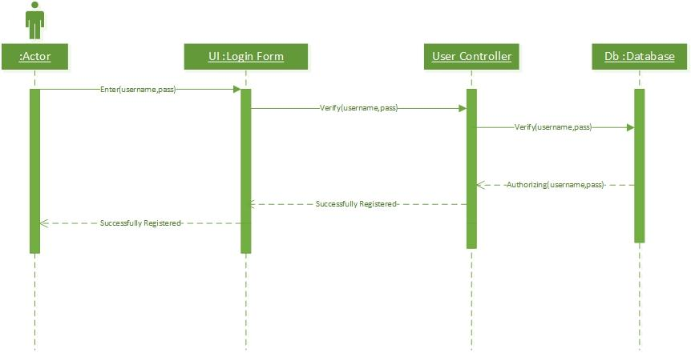

#### Diagram Kelas

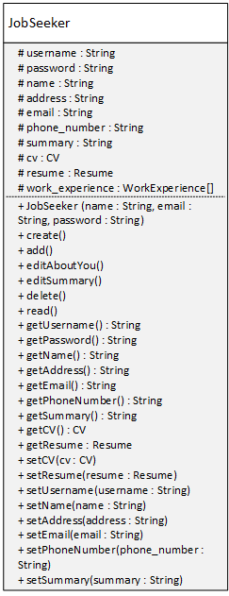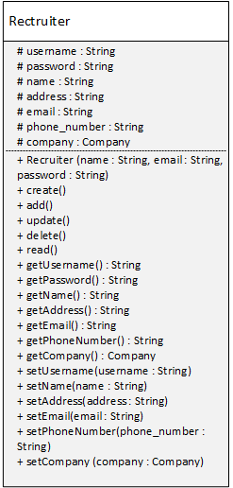

### 3.1.2 *Use Case* Registrasi

*Use Case* : Registrasi

Aktor : *Recruiter* dan *Jobseeker*

*Pre-Condition* : Aktor belum melakukan registrasi akun.

*Post-Condition* : Aktor telah melakukan registrasi akun.

Deskripsi : digunakan oleh aktor untuk mendaftarkan diri sebagai pencari pekerjaan (*job seeker*) atau sebagai penyedia lowongan pekerjaan (*recruiter*)

#### 3.1.2.1 Identifikasi Kelas

|  |  |  |
| --- | --- | --- |
| *No* | *Nama Kelas Perancangan* | *Tipe Kelas* |
| 1 | *Form* Registrasi | *Boundary* |
| 2 | *Signup Button* | *Boundary* |
| 3 | *Database* Akun | *Entity* |
| 4 | *Controller User* | *Controller* |

#### 

#### 3.1.2.2 *Sequence Diagram*

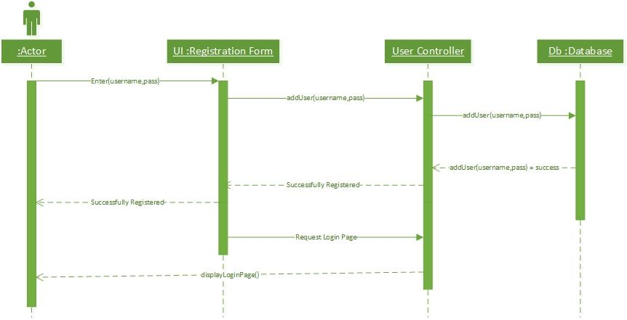

#### 3.1.2.3 Diagram Kelas



### 3.1.3 *Use Case Edit Profile Jobseeker*

*Use Case* : *Edit Profile JobSeeker*

Aktor : *Jobseeker*

*Pre-Condition* : Aktor telah melakukan login dan *profile* aktor belum diperbaharui

*Post-Condition*: Aktor telah memperbaharui data diri dalam *profile* aktor

Deskripsi : digunakan oleh *jobseeker* untuk melakukan perubahan atau penambahan pada profil

#### 3.1.3.1 Identifikasi Kelas

|  |  |  |
| --- | --- | --- |
| *No* | *Nama Kelas Perancangan* | *Tipe Kelas* |
| 1 | Halaman Profil *JobSeeker* | *Boundary* |
| 2 | *Edit Button* | *Boundary* |
| 3 | *Database Job Seeker* | *Entity* |
| 4 | *Controller User* | *Controller* |

#### 3.1.3.2 *Sequence Diagram*

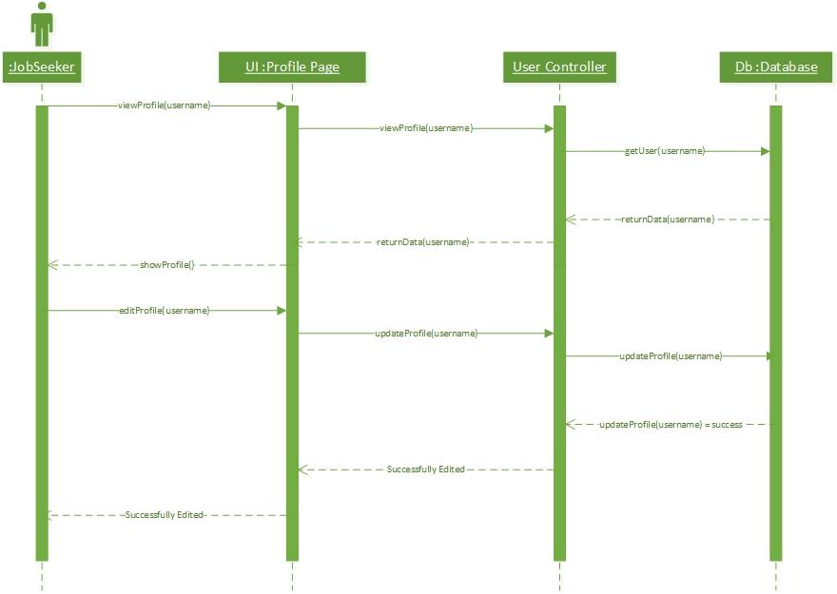

#### 3.1.3.3 Diagram Kelas



### 3.1.4 *Use Case* Cari Pekerjaan

*Use Case* : Cari Pekerjaan

Aktor : *Jobseeker*

*Pre-Condition* : Aktor telah melakukan login dan ingin mencari lowongan pekerjaan.

*Post-Condition*: Aktor berhasil mencari lowongan pekerjaan berdasarkan jenis pekerjaan yang ingin dicari.

Deskripsi : digunakan oleh *jobseeker* untuk mencari lowongan pekerjaan.

#### 3.1.4.1 Identifikasi Kelas

|  |  |  |
| --- | --- | --- |
| *No* | *Nama Kelas Perancangan* | *Tipe Kelas* |
| 1 | *Search Bar* | *Boundary* |
| 2 | *Search Button* | *Boundary* |
| 3 | *Database Job* | *Entity* |
| 4 | *Controller SearchJob* | *Controller* |

#### 3.1.4.2 *Sequence Diagram*

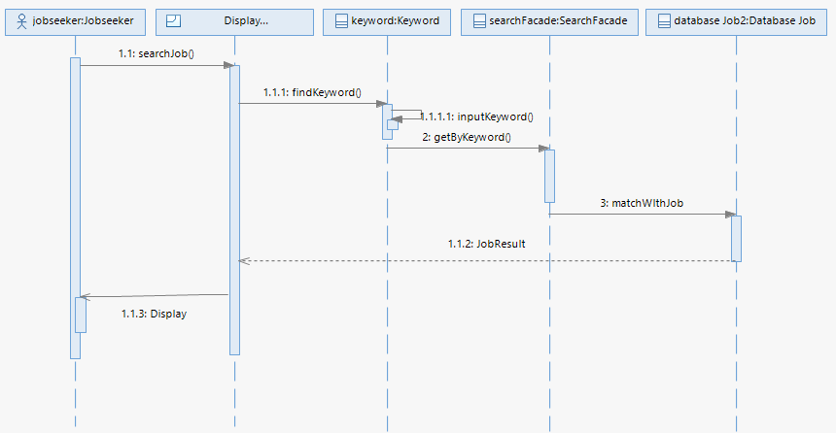

#### 3.1.4.3 Diagram Kelas

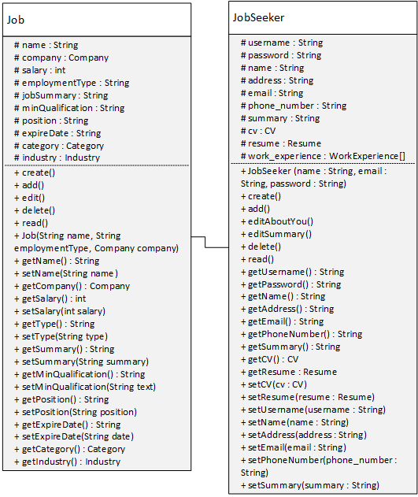

### 3.1.5 *Use Case* Cek *History*

*Use Case* : Cek *History*

Aktor : *Jobseeker*

*Pre-Condition* : Aktor telah melakukan login dan ingin melihat *history*.

*Post-Condition* : Aktor berhasil melihat *history*.

Deskripsi : digunakan untuk menampilkan *history*  pendaftaran pekerjaan yang telah didaftarkan oleh *jobseeker*.

#### 3.1.5.1 Identifikasi Kelas

|  |  |  |
| --- | --- | --- |
| *No* | *Nama Kelas Perancangan* | *Tipe Kelas* |
| 1 | Halaman *History* | *Boundary* |
| 2 | Status Penerimaan | *Boundary* |
| 3 | *Button Cancel Registration* | *Boundary* |
| 3 | *Controller* JobHistory | *Controller* |
| 4 | *Database Application* | *Entity* |
| 5 | *Database Job* | *Entity* |

#### 3.1.5.2 *Sequence Diagram*

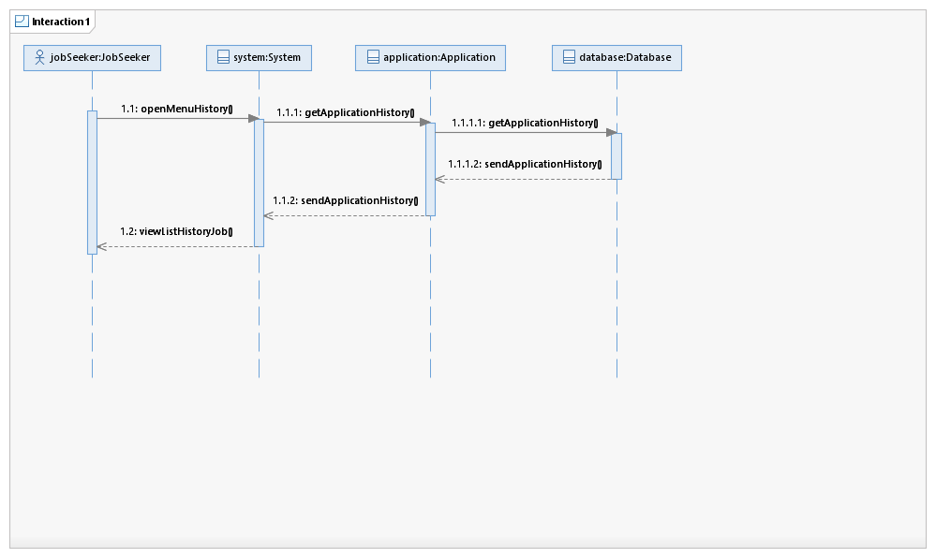

#### 3.1.5.3 Diagram Kelas

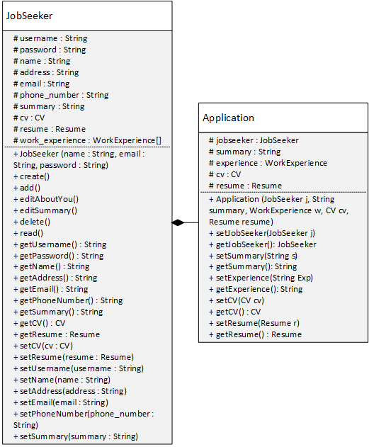

### 3.1.6 *Use Case* Lihat Perusahaan

*Use Case* : Lihat Perusahaan

Aktor : *Jobseeker*

*Pre-Condition* : Aktor telah memilih lowongan pekerjaan yang tersedia dan ingin melihat *profile* perusahaan.

*Post-Condition*: Aktor telah melihat *profile* perusahaan.

Deskripsi : digunakan untuk menampilkan detail profil perusahaan terhadap *jobseeker*.

#### 3.1.6.1 Identifikasi Kelas

|  |  |  |
| --- | --- | --- |
| No | Nama Kelas Perancangan | Tipe Kelas |
| 1 | Halaman Lihat Perusahaan | *Boundary* |
| 2 | *Button See Applications* | *Boundary* |
| 3 | Database *Company* | *Entity* |
| 4 | Controller ViewCompany | *Controller* |

#### 3.1.6.2 *Sequence Diagram*

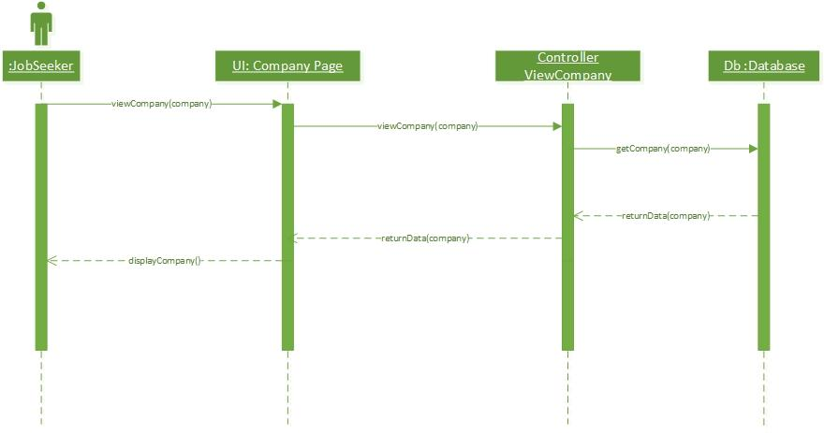

#### 3.1.6.3 Diagram Kelas

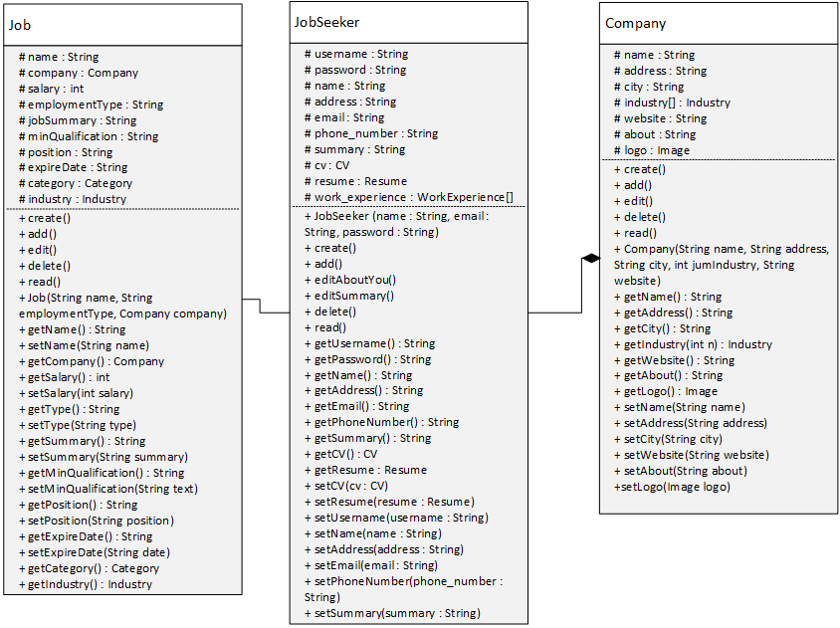

### 3.1.7 *Use Case* Lihat Detil Pekerjaan

*Use Case* : Lihat detil pekerjaan

Aktor : *Jobseeker*

*Pre-Condition* : Aktor telah memilih lowongan pekerjaan yang tersedia dan ingin melihat detil pekerjaan.

*Post-Condition*: Aktor telah melihat detil pekerjaan.

Deskripsi : digunakan untuk menampilkan detil lowongan pekerjaan terhadap *jobseeker*.

#### 3.1.7.1 Identifikasi Kelas

|  |  |  |
| --- | --- | --- |
| *No* | *Nama Kelas Perancangan* | *Tipe Kelas* |
| 1. | Halaman *Job Details* | *Boundary* |
| 2 | *Button See Applications* | *Boundary* |
| 3 | *Database Job* | *Entity* |
| 4 | *Controller* ViewJob | *Controller* |

#### 3.1.7.2 *Sequence Diagram*

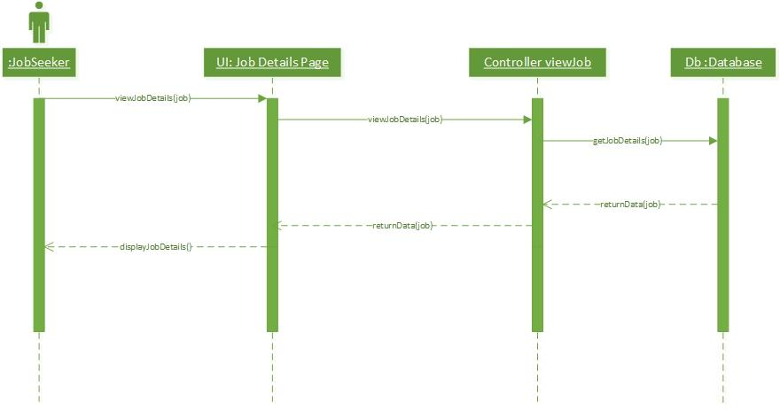

#### 3.1.7.3 Diagram Kelas

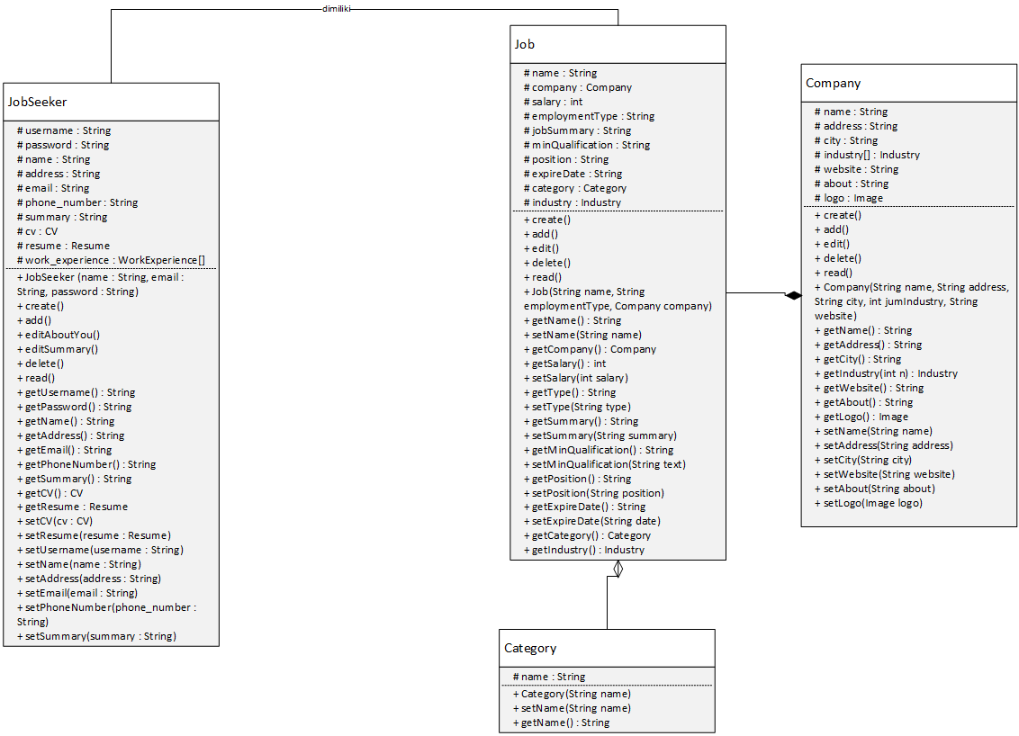

### 3.1.8 *Use Case* Daftar Pekerjaan

*Use Case* : Daftar Pekerjaan

Aktor : *Jobseeker*

Pre-Condition : Aktor telah memilih pekerjaan dan ingin mendaftar sebagai calon pekerja.

Post-Condition: Aktor berhasil mendaftar sebagai calon pekerja.

Deskripsi : digunakan oleh *job seeker* untuk mendaftar pekerjaan pada lowongan pekerjaan.

#### 3.1.8.1 Identifikasi Kelas

|  |  |  |
| --- | --- | --- |
| No | Nama Kelas Perancangan | Tipe Kelas |
| 1. | Halaman *Job Registration* | *Boundary* |
| 2. | *Form Input Application* | *Boundary* |
| 3. | *Apply for a Job Button* | *Boundary* |
| 4. | *Database Application* | *Entity* |
| 5. | *Controller* JobRegistration | *Controller* |

#### 3.1.8.2 *Sequence Diagram*

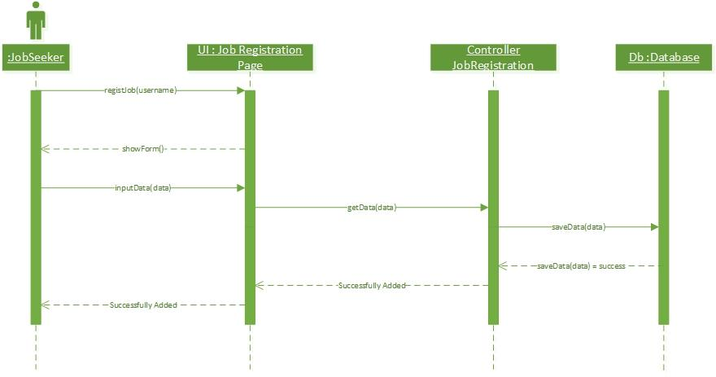

#### 3.1.8.3 Diagram Kelas

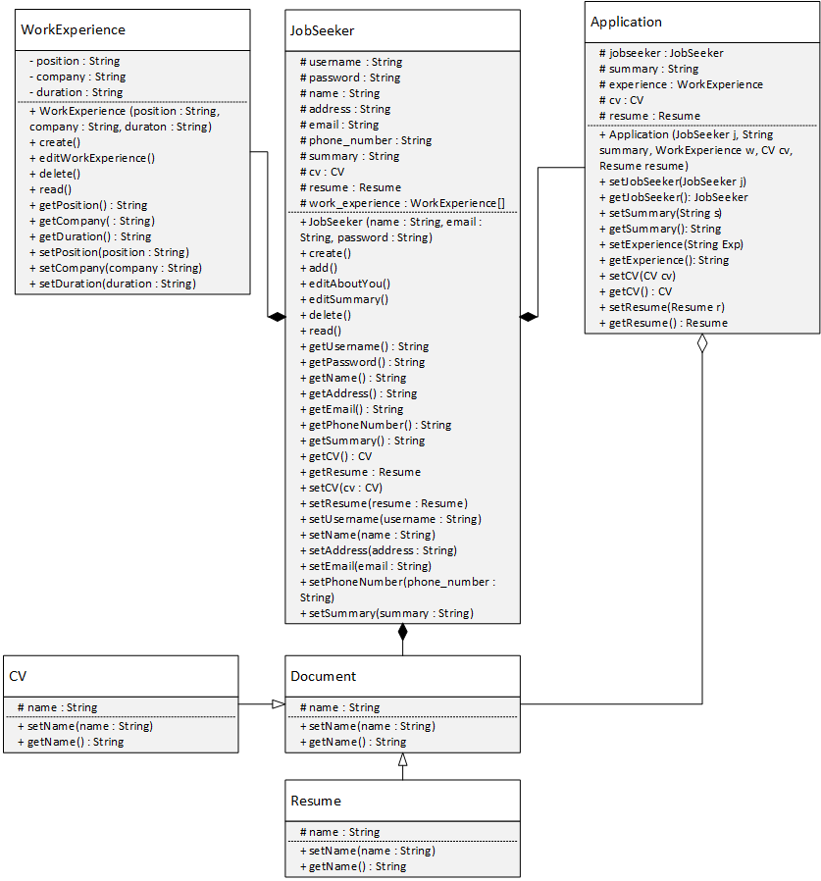

### 

### 3.1.9 *Use Case* Unggah Dokumen

*Use Case* : Unggah Dokumen

Aktor : *Jobseeker*

*Pre-Condition* : Aktor telah mendaftar pekerjaan dan ingin mengumpulkan dokumen dan data diri.

*Post-Condition*: Aktor berhasil melakukan pengumpulan dokumen dan data diri.

Deskripsi : digunakan oleh *job seeker* untuk mengunggah data pendaftaran yang dibutuhkan oleh lowongan pekerjaan tersebut.

#### 3.1.9.1 Identifikasi Kelas

|  |  |  |
| --- | --- | --- |
| No | Nama Kelas Perancangan | Tipe Kelas |
| 1. | Halaman *Job Registration* | *Boundary* |
| 2. | Form *Documents* | *Boundary* |
| 3. | *Edit Button* | *Boundary* |
| 4. | *Database Document* | *Entity* |
| 5. | *Controller* UploadDocs | *Controller* |

#### 3.1.9.2 *Sequence Diagram*

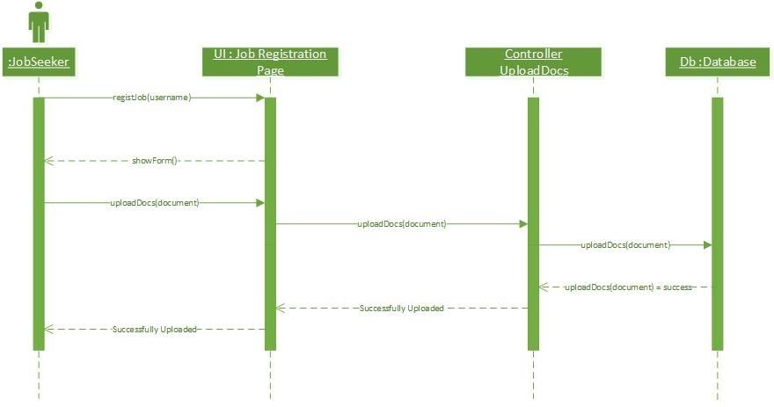

#### 3.1.9.3 Diagram Kelas



### 

### 3.1.10 *Use Case* Batalkan Pendaftaran

*Use Case* : Batalkan Pendaftaran

Aktor : *Jobseeker*

*Pre-Condition* : Aktor telah mendaftarkan pekerjaan dan ingin melakukan pembatalan pendaftaran kerja.

*Post-Condition*: Aktor berhasil melakukan pembatalan pendaftaran kerja.

Deskripsi : digunakan oleh *jobseeker* untuk membatalkan pendaftaran pekerjaan.

#### 3.1.10.1 Identifikasi Kelas

|  |  |  |
| --- | --- | --- |
| No | Nama Kelas Perancangan | Tipe Kelas |
| 1. | Halaman *History* | *Boundary* |
| 2. | Status Penerimaan | *Boundary* |
| 3. | *Button Cancel Registration* | *Boundary* |
| 4. | *Controller* JobRegistration | *Controller* |
| 5. | *Database Application* | *Entity* |
| 6. | *Database Job* | *Entity* |

#### 3.1.10.2 *Sequence Diagram*

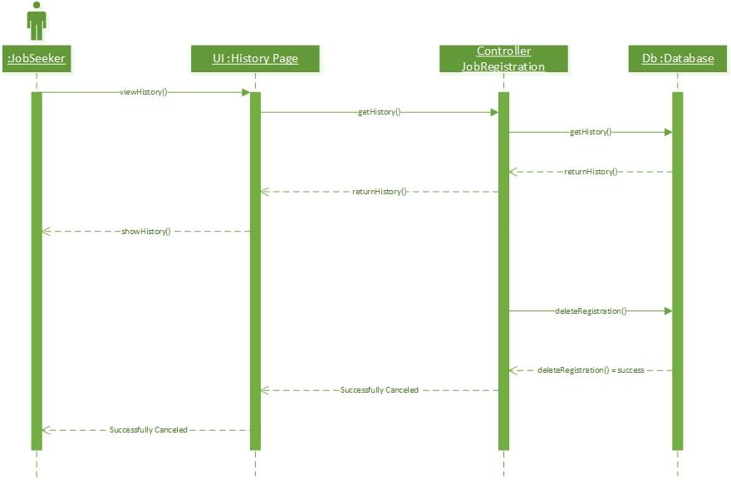

#### 3.1.10.3 Diagram Kelas



### 3.1.11 *Use Case* Lihat Status Penerimaan

*Use Case* : Lihat Status Penerimaan

Aktor : *Jobseeker*

*Pre-Condition* : Aktor telah mengumpulkan dokumen rekruitasi dan ingin melihat status penerimaan.

*Post-Condition*: Aktor telah melihat status penerimaan pekerjaan oleh Recruiter.

Deskripsi : digunakan untuk menampilkan status penerimaan pekerjaan yang didaftarkan oleh *jobseeker*.

#### 3.1.11.1 Identifikasi Kelas

|  |  |  |
| --- | --- | --- |
| No | Nama Kelas Perancangan | Tipe Kelas |
| 1. | Halaman *History* | *Boundary* |
| 2. | Status Penerimaan | *Boundary* |
| 3. | *Button Cancel Registration* | *Boundary* |
| 4. | *Controller* JobRegistration | *Controller* |
| 5. | *Database Application* | *Entity* |
| 5. | *Database Job* | *Entity* |

#### 3.1.11.2 *Sequence Diagram*

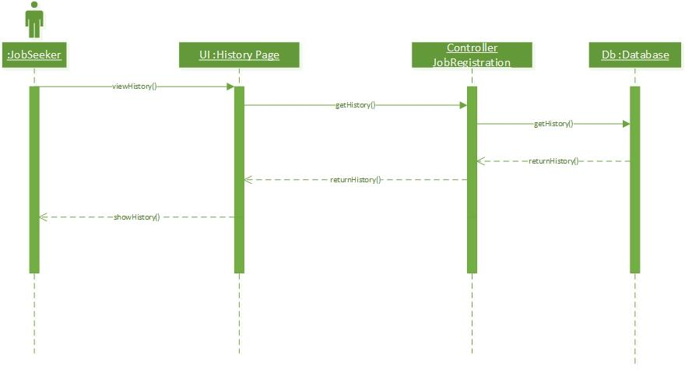

#### 3.1.11.3 Diagram Kelas



### 3.1.12 *Use Case* *Edit Profile* Perusahaan

*Use Case* : *Edit Profile* Perusahaan

Aktor : *Recruiter*

*Pre-Condition* : Aktor telah melakukan *login* dan *profile* perusahaan belum diperbaharui.

*Post-Condition*: Aktor telah memperbaharui *profile* perusahaan.

Deskripsi : digunakan oleh *recruiter* untuk melakukan perubahan atau penambahan pada profil perusahaan.

#### 3.1.12.1 Identifikasi Kelas

|  |  |  |
| --- | --- | --- |
| No | Nama Kelas Perancangan | Tipe Kelas |
| 1. | Halaman *Edit Company Profile* | *Boundary* |
| 2. | *Edit Button* | *Boundary* |
| 3. | *Apply Changes Button* | *Boundary* |
| 4. | *Database Company* | *Entity* |
| 5. | *Controller* Company | *Controller* |

#### 3.1.12.2 *Sequence Diagram*

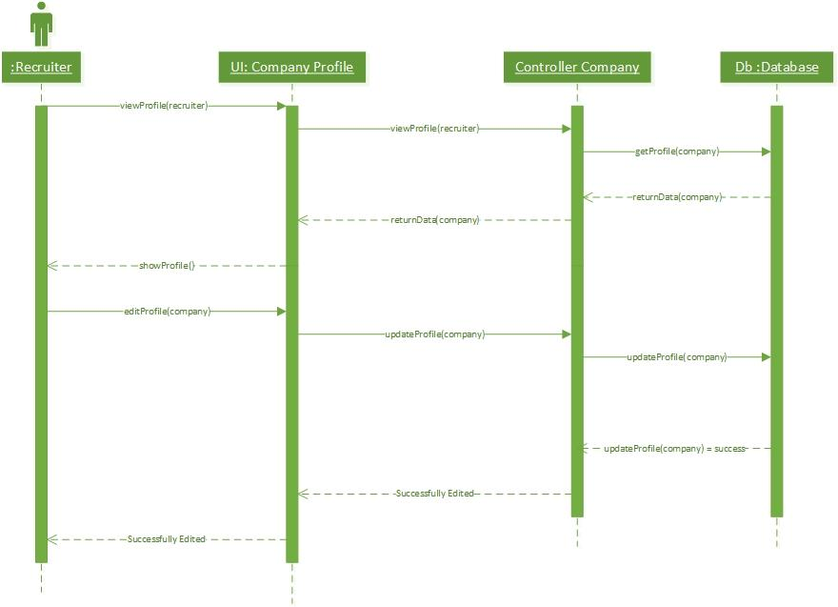

#### 3.1.12.3 Diagram Kelas

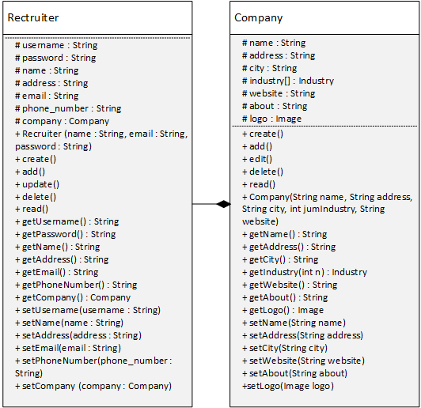

### 3.1.13 *Use Case* *Edit Profile Recruiter*

*Use Case* : *Edit*  *Profile Recruiter*

Aktor : *Recruiter*

*Pre-Condition* : Aktor telah melakukan *login* dan *profile recruiter* belum diperbaharui.

*Post-Condition*: Aktor telah memperbaharui *profile* *recruiter.*

Deskripsi : digunakan oleh *recruiter* untuk melakukan perubahan atau penambahan pada profil.

#### 3.1.13.1 Identifikasi Kelas

|  |  |  |
| --- | --- | --- |
| No | Nama Kelas Perancangan | Tipe Kelas |
| 1. | Halaman *Recruiter Profile* | *Boundary* |
| 2. | *Edit Button* | *Boundary* |
| 3. | *Database Recruiter* | *Entity* |
| 4. | *Controller Recruiter* | *Controller* |

#### 3.1.13.2 *Sequence Diagram*

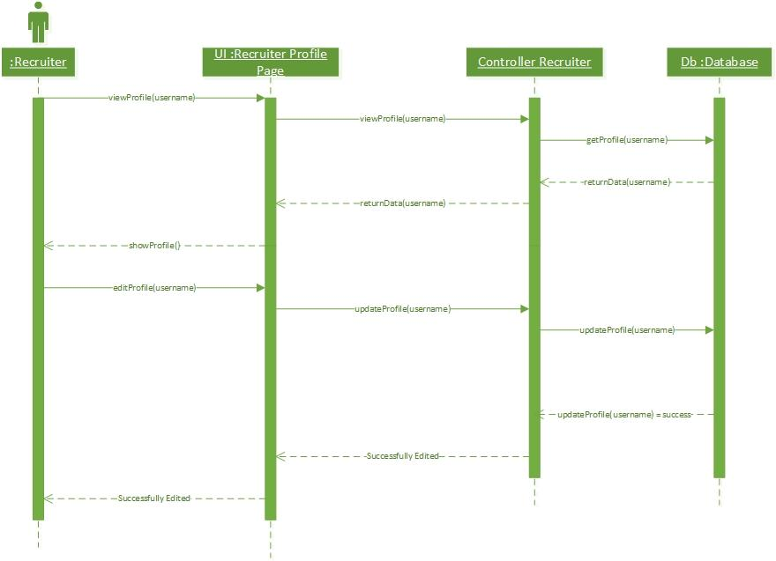

#### 3.1.13.3 Diagram Kelas



### 3.1.14 *Use Case* Tambah Lowongan Kerja

*Use Case* : Tambah Lowongan Kerja

Aktor : *Recruiter*

*Pre-Condition* : Aktor telah melakukan *login* dan lowongan pekerjaan yang baru belum ditambahkan.

*Post-Condition*: Aktor telah menambahkan lowongan pekerjaan.

Deskripsi : digunakan oleh *recruiter*  untuk menambahkan data lowongan pekerjaan.

#### 3.1.14.1 Identifikasi Kelas

|  |  |  |
| --- | --- | --- |
| No | Nama Kelas Perancangan | Tipe Kelas |
| 1. | Halaman *Job Vacancy* | *Boundary* |
| 2. | *Form Job Vacancy* | *Boundary* |
| 2. | *Submit Button* | *Boundary* |
| 3. | *Database Job* | *Entity* |
| 4. | *Controller* InputLowongan | *Controller* |

#### 3.1.14.2 *Sequence Diagram*

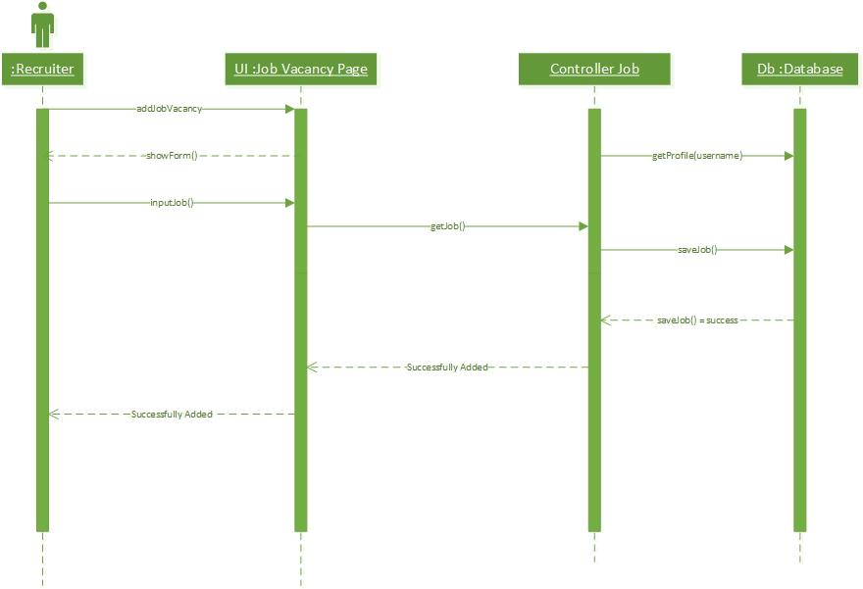

#### 3.1.14.3 Diagram Kelas

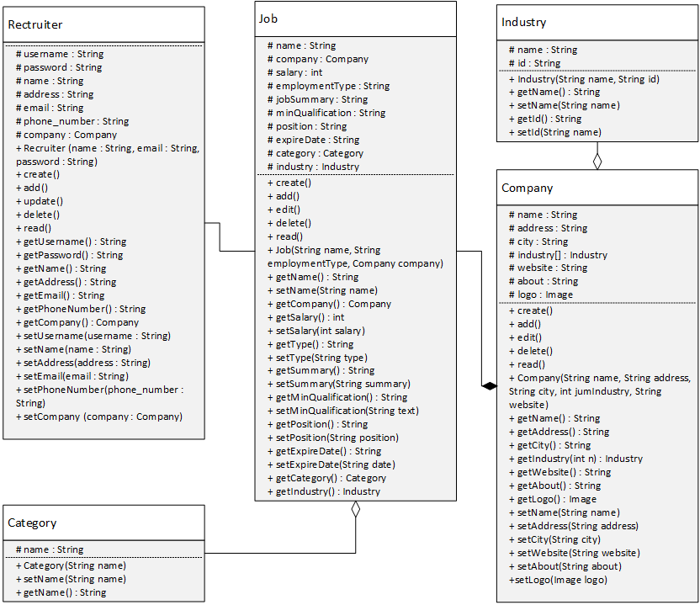

### 3.1.15 *Use Case* Konfirmasi Pendaftaran *JobSeeker*

*Use Case* : Konfirmasi Pendaftaran *JobSeeker*

Aktor : *Recruiter*

*Pre-Condition* : Aktor telah menambahkan lowongan pekerjaan dan aktor ingin melakukan konfirmasi pendaftaran *jobseeker*

*Post-Condition*: Aktor berhasil melakukan konfirmasi pendaftaran *jobseeker*

Deskripsi : digunakan oleh *recruiter* untuk melakukan penerimaan atau penolakan terhadap pendaftaran pekerjaan yang dilakukan oleh *jobseeker.*

#### 3.1.15.1 Identifikasi Kelas

|  |  |  |
| --- | --- | --- |
| No | Nama Kelas Perancangan | Tipe Kelas |
| 1. | Halaman *List* Pendaftar | *Boundary* |
| 2. | *Accept/Decline Button* | *Boundary* |
| 3. | *Apply Button* | *Boundary* |
| 4. | *Database Job* | *Entity* |
| 5. | *Controller JobRegistration* | Controller |

#### 3.1.15.2 Sequence Diagram

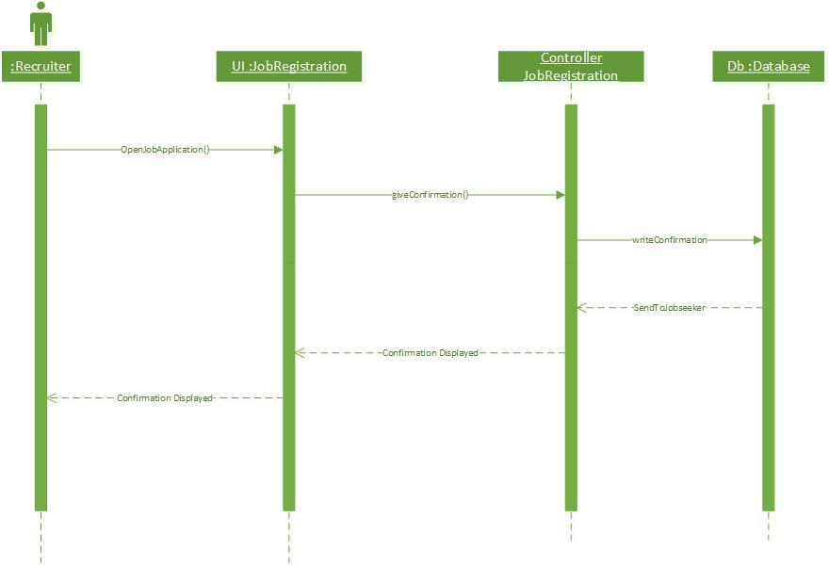

#### 3.1.15.3 Diagram Kelas

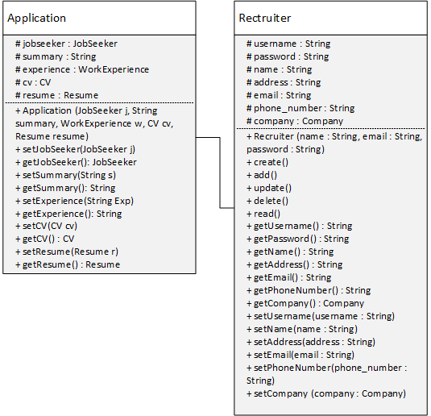

### 3.1.16 *Use Case Edit* Lowongan Kerja

*Use Case* : *Edit* Data Lowongan Kerja

Aktor : *Recruiter*

*Pre-Condition* : Aktor telah menambahkan lowongan kerja dan lowongan pekerja belum diperbaharui.

*Post-Condition*: Aktor telah memperbaharui data lowongan kerja.

Deskripsi : digunakan oleh *recruiter* untuk melakukan perubahan atau penambahan mengenai informasi lowongan pekerjaan.

#### 3.1.16.1 Identifikasi Kelas

|  |  |  |
| --- | --- | --- |
| No | Nama Kelas Perancangan | Tipe Kelas |
| 1. | Halaman *Job Vacancy* | *Boundary* |
| 2. | *Edit Button* | *Boundary* |
| 3. | *Apply Changes Button* | *Boundary* |
| 4. | *Database Job* | *Entity* |
| 5. | *Controller Job* | Controller |

#### 3.1.16.2 *Sequence Diagram*

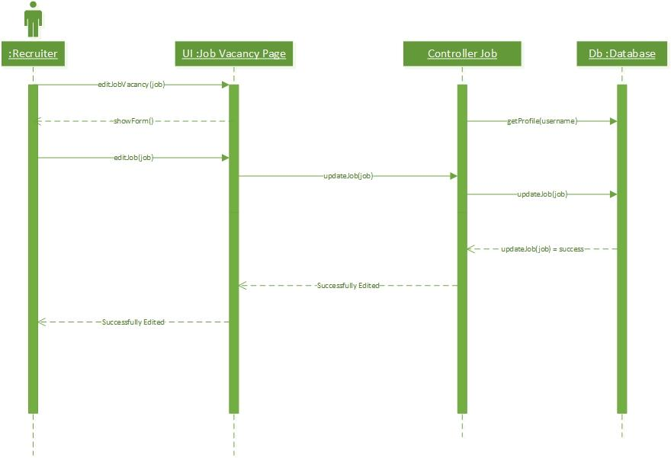

#### 3.1.16.3 Diagram Kelas

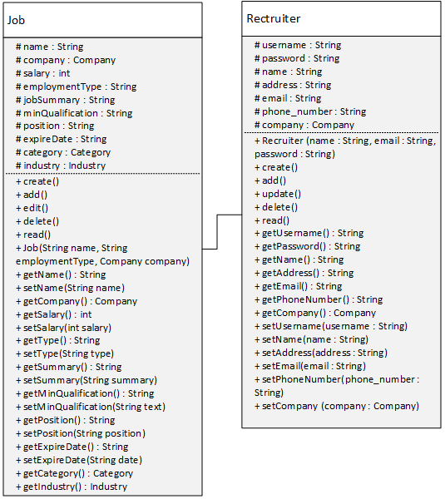

### 3.1.17 *Use Case* Hapus Lowongan Kerja

*Use Case* : Hapus Lowongan Kerja

Aktor : *Recruiter*

*Pre-Condition* : Aktor telah menambahkan lowongan kerja sebelumnya dan ingin melakukan penghapusan lowongan kerja.

*Post-Condition*: Aktor telah menghapus lowongan pekerjaan.

Deskripsi : digunakan oleh *recruiter* untuk menghapus data lowongan pekerjaan.

#### 3.1.17.1 Identifikasi Kelas

|  |  |  |
| --- | --- | --- |
| No | Nama Kelas Perancangan | Tipe Kelas |
| 1. | Halaman Hapus Job | *Boundary* |
| 2. | *Delete Button* | *Boundary* |
| 3. | *Controller Job* | *Controller* |
| 4. | *Database Job* | *Entity* |

#### 3.1.17.2 *Sequence Diagram*

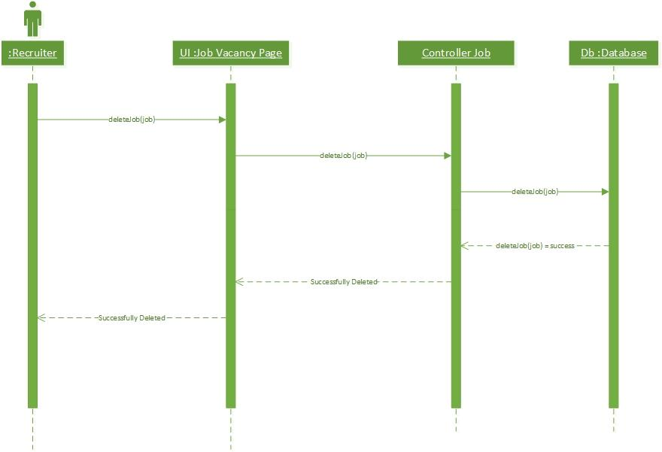

#### 3.1.17.3 Diagram Kelas

**

### 3.1.18 *Use Case* Lihat List Pendaftar

*Use Case* : Lihat List Pendaftar

Aktor : *Recruiter*

*Pre-Condition* : Aktor telah menambahkan lowongan kerja dan ingin melihat list pendaftar pekerjaan

*Post-Condition*: Aktor telah menglihat list pendaftar

Deskripsi : digunakan oleh *recruiter* untuk melihat list pendaftar lowongan kerja

#### 3.1.18.1 Identifikasi Kelas

|  |  |  |
| --- | --- | --- |
| No | Nama Kelas Perancangan | Tipe Kelas |
| 1. | Halaman *List* Pendaftar | *Boundary* |
| 2. | *Database Job* | *Entity* |
| 3. | *Controller JobRegistration* | Controller |

#### 3.1.18.2 *Sequence Diagram*

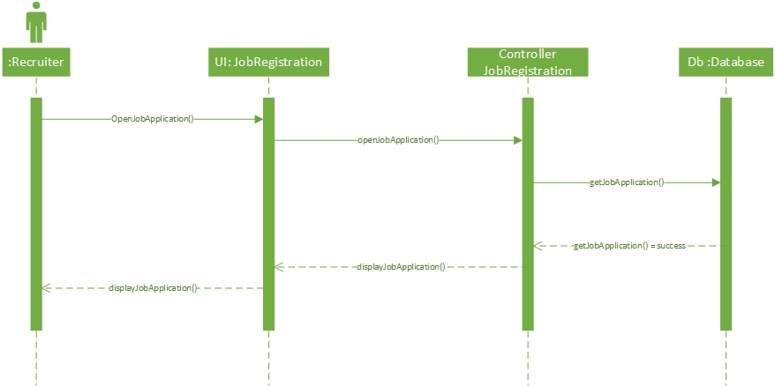

#### 3.1.18.3 Diagram Kelas



## Perancangan Detil Kelas

### 3.2.1 Kelas Job

*Nama Kelas : Job*

|  |  |  |
| --- | --- | --- |
| ***Nama Operasi*** | ***Visibility***  ***(private, public)*** | ***Keterangan*** |
| *create()* | *public* | *Suatu procedure yang digunakan untuk membuat sebuah Job baru.* |
| *add()* | *public* | *Suatu procedure yang digunakan untuk menambahan sebuah Job.* |
| *edit()* | *public* | *Suatu procedure yang digunakan untuk melakukan perubahan pada Job.* |
| *delete()* | *public* | *Suatu procedure yang digunakan untuk menghapus Job.* |
| *read()* | *public* | *Suatu procedure yang digunakan untuk melihat Job.* |
| *getName() : String* | *public* | *Suatu function yang mengembalikan tipe String yang digunakan untuk mengambil atribut name pada kelas Job* |
| *getCompany() : Company* | *public* | *Suatu function yang mengembalikan tipe String yang digunakan untuk mengambil atribut company pada kelas Job* |
| *getSalary() : int* | *public* | *Suatu function yang mengembalikan tipe String yang digunakan untuk mengambil atribut salary pada kelas Job* |
| *getPosition() : String* | *public* | *Suatu function yang mengembalikan tipe String yang digunakan untuk mengambil atribut position pada kelas Job* |
| ***Nama Atribut*** | ***Visibility***  ***(private, public)*** | ***Tipe*** |
| *name* | *protected* | *String* |
| *company* | *protected* | *Company (Kelas lain yang telah dibentuk)* |
| *salary* | *protected* | *int* |
| *position* | *protected* | *String* |
| *expireDate* | *protected* | *dateTime* |

### 3.2.2 Kelas Category

*Nama Kelas : Category*

|  |  |  |
| --- | --- | --- |
| ***Nama Operasi*** | ***Visibility***  ***(private, public)*** | ***Keterangan*** |
| *getName():String* | *public* | *Operasi tersebut merupakan sebuah function yang mengembalikan nilai String dan digunakan untuk mengambil atribut name pada kelas Category.* |
| ***Nama Atribut*** | ***Visibility***  ***(private, public)*** | ***Tipe*** |
| *name* | *protected* | *String* |

### 3.2.3 Kelas Company

*Nama Kelas : Company*

|  |  |  |
| --- | --- | --- |
| ***Nama Operasi*** | ***Visibility***  ***(private, public)*** | ***Keterangan*** |
| *create()* | *public* | *Suatu procedure yang digunakan untuk membuat sebuah Company baru.* |
| *add()* | *public* | *Suatu procedure yang digunakan untuk menambahan sebuah Company.* |
| *edit()* | *public* | *Suatu procedure yang digunakan untuk melakukan perubahan pada Company.* |
| *delete()* | *public* | *Suatu procedure yang digunakan untuk menghapus Company.* |
| *read()* | *public* | *Suatu procedure yang digunakan untuk melihat Company.* |
| *getName() : String* | *public* | *Suatu function yang mengembalikan tipe String yang digunakan untuk mengambil atribut name pada kelas Company* |
| *getAddress() : String* | *public* | *Suatu function yang mengembalikan tipe String yang digunakan untuk mengambil atribut address pada kelas Company* |
| *getCity() : String* | *public* | *Suatu function yang mengembalikan tipe String yang digunakan untuk mengambil atribut city pada kelas Company* |
| *getWeb() : String* | *public* | *Suatu function yang mengembalikan tipe String yang digunakan untuk mengambil atribut web pada kelas Company* |
| ***Nama Atribut*** | ***Visibility***  ***(private, public)*** | ***Tipe*** |
| *name* | *protected* | *String* |
| *address* | *protected* | *String* |
| *city* | *protected* | *String* |
| *web* | *protected* | *String* |

### 3.2.4 Kelas Application

*Nama Kelas : Application*

|  |  |  |
| --- | --- | --- |
| ***Nama Operasi*** | ***Visibility***  ***(private, public)*** | ***Keterangan*** |
| *getJobSeeker() : JobSeeker* | *public* | *Operasi tersebut merupakan function yang mengembalikan tipe JobSeeker dan digunakan untuk mengambil atribut jobSeeker pada Application.* |
| *getSummary() : String* | *public* | *Operasi tersebut merupakan function yang mengembalikan tipe String dan digunakan untuk mengambil atribut summary pada Application.* |
| *getExperience() : WorkExperience* | *public* | *Operasi tersebut merupakan function yang mengembalikan tipe WorkExperience dan digunakan untuk mengambil atribut experience pada Application.* |
| *getCV() : CV* | *public* | *Operasi tersebut merupakan function yang mengembalikan tipe CV dan digunakan untuk mengambil atribut cv pada Application.* |
| *getResume() : Resume* | *public* | *Operasi tersebut merupakan function yang mengembalikan tipe Resume dan digunakan untuk mengambil atribut resume pada Application.* |
| ***Nama Atribut*** | ***Visibility***  ***(private, public)*** | ***Tipe*** |
| *jobSeeker* | *protected* | *JobSeeker (Kelas lain yang telah dibentuk)* |
| *summary* | *protected* | *String* |
| *experience* | *protected* | *WorkExperience (Kelas lain yang telah dibentuk)* |
| *cv* | *protected* | *CV (Kelas lain yang telah dibentuk)* |
| *resume* | *protected* | *Resume (Kelas lain yang telah dibentuk)* |

### 3.2.5 Kelas JobSeeker

*Nama Kelas : JobSeeker*

|  |  |  |
| --- | --- | --- |
| ***Nama Operasi*** | ***Visibility***  ***(private, public)*** | ***Keterangan*** |
| *create()* | *public* | *Suatu procedure yang digunakan untuk membuat sebuah JobSeeker baru.* |
| *add()* | *public* | *Suatu procedure yang digunakan untuk menambahan sebuah JobSeeker.* |
| *edit()* | *public* | *Suatu procedure yang digunakan untuk melakukan perubahan pada JobSeeker.* |
| *delete()* | *public* | *Suatu procedure yang digunakan untuk menghapus JobSeeker.* |
| *read()* | *public* | *Suatu procedure yang digunakan untuk melihat JobSeeker.* |
| *getUsername() : String* | *public* | *Suatu function yang mengembalikan tipe String yang digunakan untuk mengambil atribut username pada kelas JobSeeker* |
| *getPassword() : String* | *public* | *Suatu function yang mengembalikan tipe String yang digunakan untuk mengambil atribut password pada kelas JobSeeker* |
| *getName() : String* | *public* | *Suatu function yang mengembalikan tipe String yang digunakan untuk mengambil atribut name pada kelas JobSeeker* |
| *getEmail() : String* | *public* | *Suatu function yang mengembalikan tipe String yang digunakan untuk mengambil atribut email pada kelas JobSeeker* |
| *getSummary() : String* | *public* | *Suatu function yang mengembalikan tipe String yang digunakan untuk mengambil atribut summary pada kelas JobSeeker* |
| *getCV() : CV* | *public* | *Suatu function yang mengembalikan tipe CV yang digunakan untuk mengambil atribut cv pada kelas JobSeeker* |
| *getResume() : Resume* | *public* | *Suatu function yang mengembalikan tipe Resume yang digunakan untuk mengambil atribut resume pada kelas JobSeeker* |
| *getWorkExperience() : WorkExperience* | *public* | *Suatu function yang mengembalikan tipe WorkExperience yang digunakan untuk mengambil atribut work_experience pada kelas JobSeeker* |
| ***Nama Atribut*** | ***Visibility***  ***(private, public)*** | ***Tipe*** |
| *username* | *protected* | *String* |
| *password* | *protected* | *String* |
| *name* | *protected* | *String* |
| *email* | *protected* | *String* |
| *summary* | *protected* | *String* |
| *cv* | *protected* | *CV (Kelas lain yang telah dibentuk)* |
| *resume* | *protected* | *Resume (Kelas lain yang telah dibentuk)* |
| *work_experience* | *protected* | *WorkExperience (Kelas lain yang telah dibentuk)* |

### 3.2.6 Kelas Recruiter

*Nama Kelas : Recruiter*

|  |  |  |
| --- | --- | --- |
| ***Nama Operasi*** | ***Visibility***  ***(private, public)*** | ***Keterangan*** |
| *create()* | *public* | *Suatu procedure yang digunakan untuk membuat sebuah Recruiter baru.* |
| *add()* | *public* | *Suatu procedure yang digunakan untuk menambahan sebuah Recruiter.* |
| *edit()* | *public* | *Suatu procedure yang digunakan untuk melakukan perubahan pada Recruiter.* |
| *delete()* | *public* | *Suatu procedure yang digunakan untuk menghapus Recruiter.* |
| *read()* | *public* | *Suatu procedure yang digunakan untuk melihat Recruiter.* |
| *getUsername() : String* | *public* | *Suatu function yang mengembalikan tipe String yang digunakan untuk mengambil atribut username pada kelas Recruiter* |
| *getPassword() : String* | *public* | *Suatu function yang mengembalikan tipe String yang digunakan untuk mengambil atribut password pada kelas Recruiter* |
| *getName() : String* | *public* | *Suatu function yang mengembalikan tipe String yang digunakan untuk mengambil atribut name pada kelas Recruiter* |
| *getEmail() : String* | *public* | *Suatu function yang mengembalikan tipe String yang digunakan untuk mengambil atribut email pada kelas Recruiter* |
| *getCompany() : Company* | *public* | *Suatu function yang mengembalikan tipe Company yang digunakan untuk mengambil atribut company pada kelas Recruiter* |
| ***Nama Atribut*** | ***Visibility***  ***(private, public)*** | ***Tipe*** |
| *username* | *protected* | *String* |
| *password* | *protected* | *String* |
| *name* | *protected* | *String* |
| *email* | *protected* | *String* |
| *company* | *protected* | *Company (Kelas lain yang telah dibentuk)* |

### 3.2.7 Kelas WorkExperience

*Nama Kelas : WorkExperience*

|  |  |  |
| --- | --- | --- |
| ***Nama Operasi*** | ***Visibility***  ***(private, public)*** | ***Keterangan*** |
| *create()* | *public* | *Suatu procedure yang digunakan untuk membuat sebuah WorkExperience baru.* |
| *add()* | *public* | *Suatu procedure yang digunakan untuk menambahan sebuah WorkExperience.* |
| *edit()* | *public* | *Suatu procedure yang digunakan untuk melakukan perubahan pada WorkExperience.* |
| *delete()* | *public* | *Suatu procedure yang digunakan untuk menghapus WorkExperience.* |
| *read()* | *public* | *Suatu procedure yang digunakan untuk melihat WorkExperience.* |
| *getPosition() : String* | *public* | *Suatu function yang mengembalikan tipe String yang digunakan untuk mengambil atribut position pada kelas WorkExperience* |
| *getCompany() : String* | *public* | *Suatu function yang mengembalikan tipe String yang digunakan untuk mengambil atribut company pada kelas WorkExperience* |
| *getDuration() : String* | *public* | *Suatu function yang mengembalikan tipe String yang digunakan untuk mengambil atribut duration pada kelas WorkExperience* |
| ***Nama Atribut*** | ***Visibility***  ***(private, public)*** | ***Tipe*** |
| *position* | *protected* | *String* |
| *company* | *protected* | *String* |
| *duration* | *protected* | *String* |

### 3.2.8 Kelas Document

*Nama Kelas : Document*

|  |  |  |
| --- | --- | --- |
| ***Nama Operasi*** | ***Visibility***  ***(private, public)*** | ***Keterangan*** |
| *getName():String* | *public* | *Operasi tersebut merupakan sebuah function yang mengembalikan nilai String dan digunakan untuk mengambil atribut name pada kelas Document.* |
| ***Nama Atribut*** | ***Visibility***  ***(private, public)*** | ***Tipe*** |
| *name* | *protected* | *String* |

### 3.2.9 Kelas CV

*Nama Kelas : CV*

|  |  |  |
| --- | --- | --- |
| ***Nama Operasi*** | ***Visibility***  ***(private, public)*** | ***Keterangan*** |
| *getName():String* | *public* | *Operasi tersebut merupakan sebuah function yang mengembalikan nilai String dan digunakan untuk mengambil atribut name pada kelas CV.* |
| ***Nama Atribut*** | ***Visibility***  ***(private, public)*** | ***Tipe*** |
| *name* | *protected* | *String* |

### 3.2.10 Kelas Resume

*Nama Kelas : Resume*

|  |  |  |
| --- | --- | --- |
| ***Nama Operasi*** | ***Visibility***  ***(private, public)*** | ***Keterangan*** |
| *getName():String* | *public* | *Operasi tersebut merupakan sebuah function yang mengembalikan nilai String dan digunakan untuk mengambil atribut name pada kelas Resume.* |
| ***Nama Atribut*** | ***Visibility***  ***(private, public)*** | ***Tipe*** |
| *name* | *protected* | *String* |

## Diagram Kelas Keseluruhan

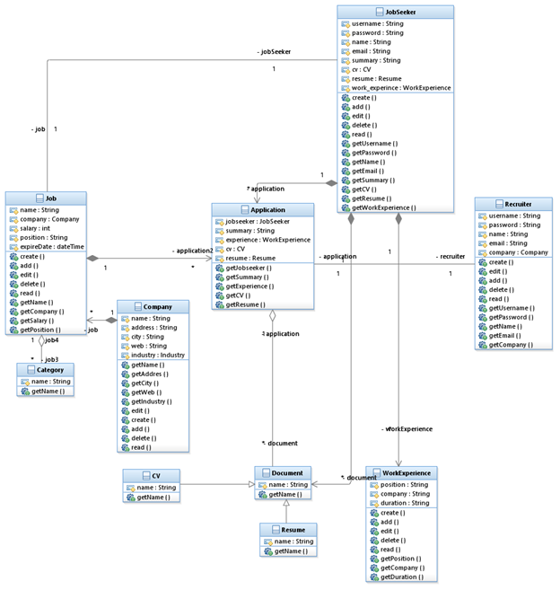

## Algoritma/Query

Nama Kelas : Recruiter

Nama Operasi : addRecruiter()

Algoritma : (Algo-001)

|  |
| --- |
| emailUser = getEmail()  if (emailUser == NULL) then {  addRecruiterToTable()  }else {  output (‘Masukkan email baru’)  } |

|  |  |  |
| --- | --- | --- |
| Nomor | *Query* | Keterangan |
| Q-001 | SELECT id_job, name, company, salary, type, minQualification, position, expire_date FROM job WHERE expire_date > NOW() ORDER BY salary DESC; | Menampilkan seluruh pekerjaan yang tersedia |
| Q-002 | SELECT * FROM job WHERE id_job = $id; | Menampilkan detil pekerjaan yang dipilih |
| Q-003 | SELECT * FROM company WHERE id_company = $id; | Menampilkan detil perusahaan yang dipilih |
| Q-004 | INSERT INTO application (user_id, job_id, summary, resume_id, cv_id) VALUES ($user_id, $job_id, $summary, $resume_id, $cv_id); | Menambahkan pendaftaran pekerjaan baru |
| Q-005 | INSERT INTO job (jobSummary, name, company, salary, type, minQualification, position, expire_date, category) VALUES ($summary, $name, $company_id, $salary, $type, $minQualification, $position, $expire_date, $category_id)UPDATE application SET status = 1 WHERE user_id = $user_id AND job_id = $job_id; | Menambahkan pekerjaan baru |
| Q-006 | UPDATE application SET status = 1 WHERE user_id = $user_id AND job_id = $job_id; | Menerima pendaftar pekerjaan |
| Q-007 | UPDATE application SET status = 0 WHERE user_id = $user_id AND job_id = $job_id; | Menolak pendaftar pekerjaan |
| Q-008 | DELETE FROM application WHERE user_id = $user_id AND job_id = $job_id; | Membatalkan pendaftaran pekerjaan |
| Q-009 | DELETE FROM application WHERE job_id = $id;  DELETE FROM job WHERE id_job = $id; | Menghapus pekerjaan |
| Q-010 | SELECT * FROM application WHERE user_id = $user_id AND job_id = $job_id; | Melihat detil pendaftaran pekerjaan |

## Perancangan Antarmuka

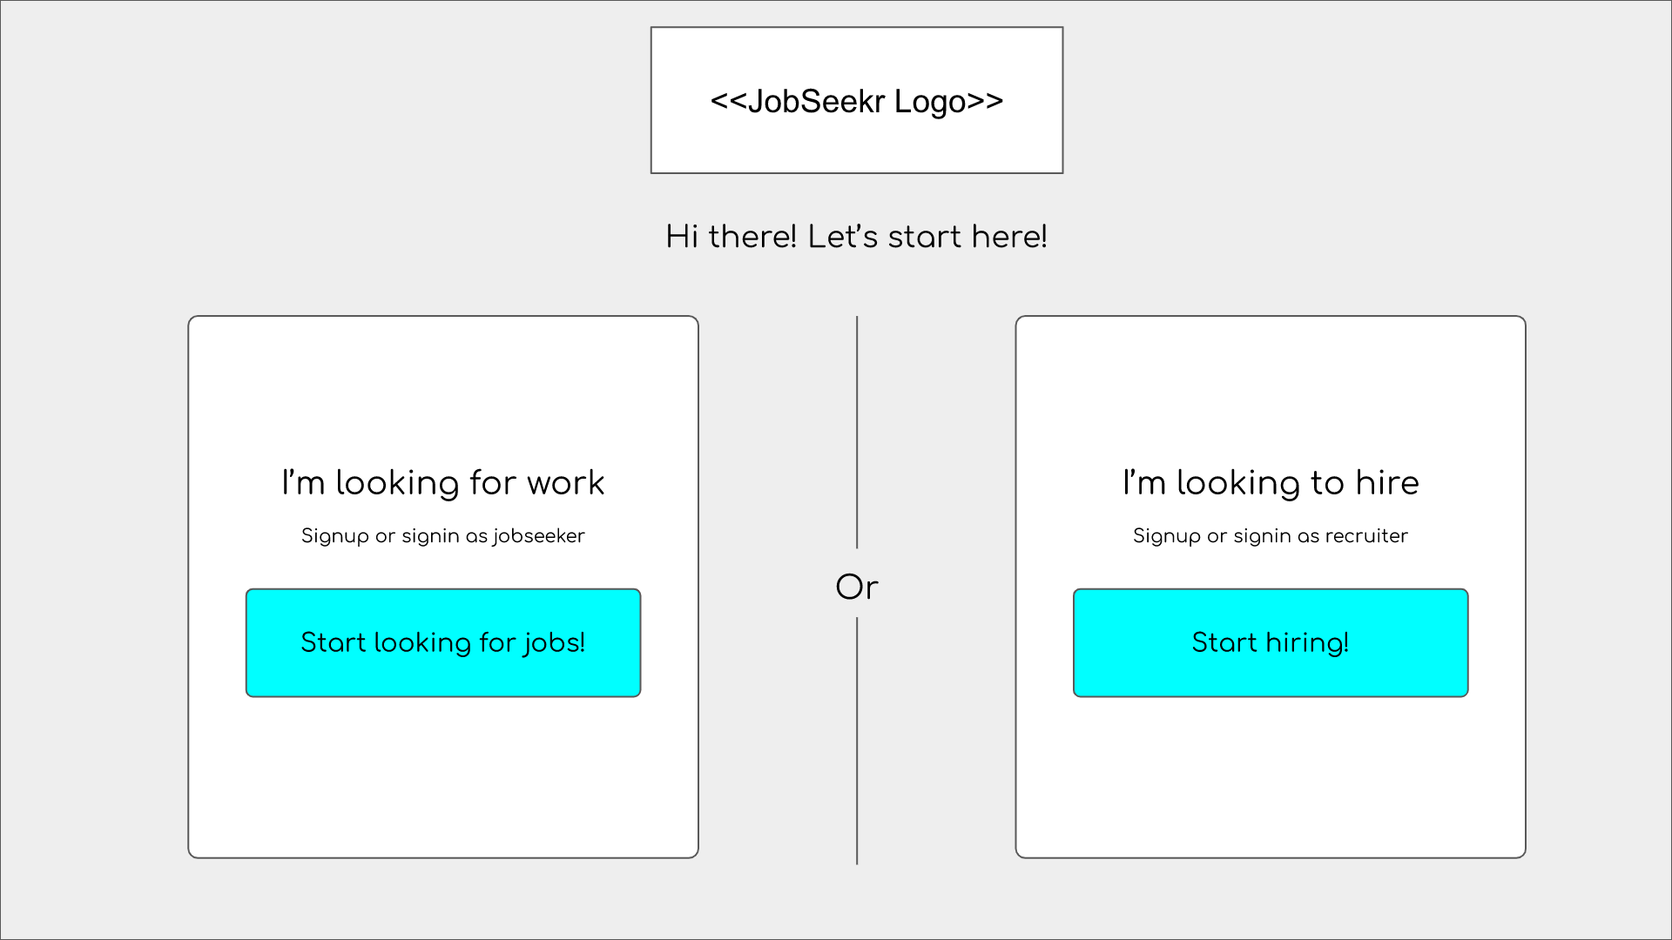

Gambar 3.5.1 Halaman Awal Aplikasi

|  |  |  |  |
| --- | --- | --- | --- |
| **Id_Objek** | **Jenis** | **Nama** | **Keterangan** |
| btn1 | Button | jobseekr | Untuk masuk/daftar sebagai jobseeker |
| btn2 | Button | recruiter | Untuk masuk/daftar sebagai recuruiter |

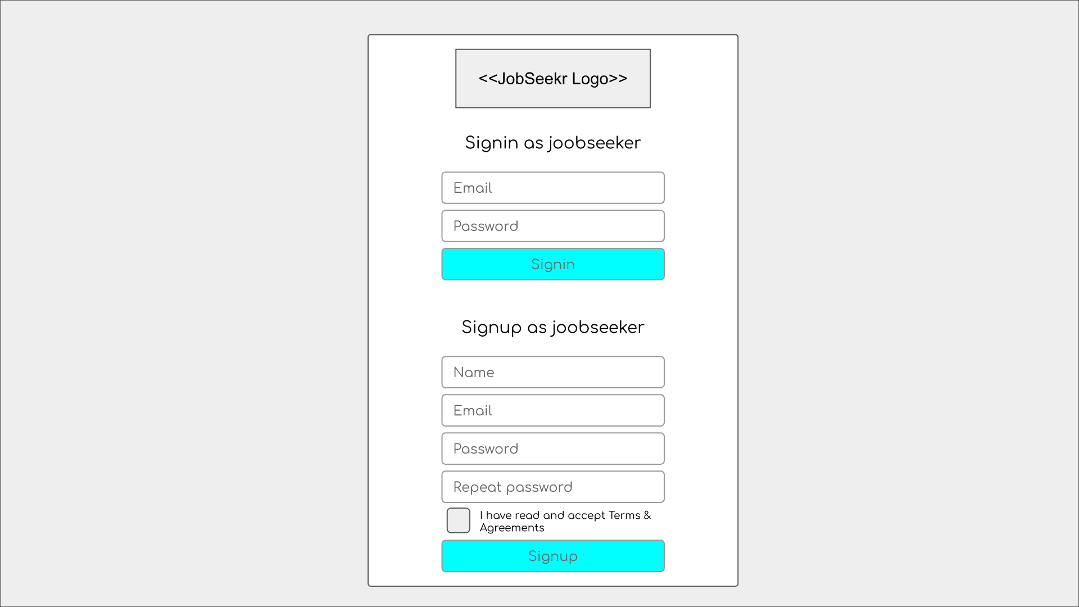

Gambar 3.5.2 Halaman Autentikasi *Jobseeker*

|  |  |  |  |
| --- | --- | --- | --- |
| **Id_Objek** | **Jenis** | **Nama** | **Keterangan** |
| js-login-email | Input | email-input | Untuk memasukkan email pada login |
| js-login-pwd | Input | password-input | Untuk memasukkan password pada login |
| js-login-btn | Button | login-btn | Untuk melakukan login |
| js-signup-email | Input | email-input | Untuk memasukkan email pada signup |
| js-signup-pwd | Input | password-input | Untuk memasukkan password pada signup |
| js-signup-repeat-pwd | Input | repeat-pwd-input | Untuk memastikan password yang dimasukkan sesuai |
| js-signup-agree | Checkbox | agree-check | Untuk memastikan pendaftar menyetujui syarat penggunaan |
| js-signup-btn | Button | signup-btn | Untuk melakukan signup |

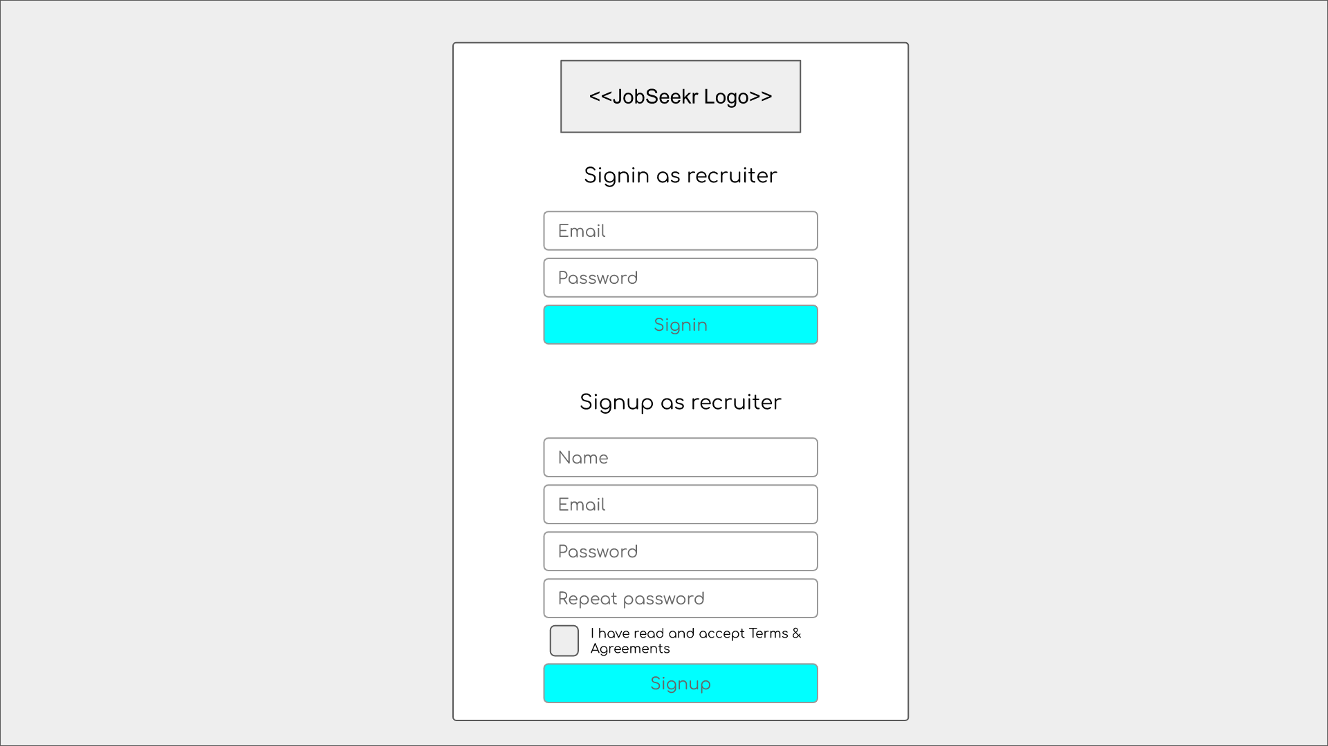

Gambar 3.5.3 Halaman Autentikasi *Recruiter*

|  |  |  |  |
| --- | --- | --- | --- |
| **Id_Objek** | **Jenis** | **Nama** | **Keterangan** |
| r-login-email | Input | email-input | Untuk memasukkan email pada login |
| r-login-pwd | Input | password-input | Untuk memasukkan password pada login |
| r-login-btn | Button | login-btn | Untuk melakukan login |
| r-signup-email | Input | email-input | Untuk memasukkan email pada signup |
| r-signup-pwd | Input | password-input | Untuk memasukkan password pada signup |
| r-signup-repeat-pwd | Input | repeat-pwd-input | Untuk memastikan password yang dimasukkan sesuai |
| r-signup-agree | Checkbox | agree-check | Untuk memastikan pendaftar menyetujui syarat penggunaan |
| r-signup-btn | Button | signup-btn | Untuk melakukan signup |

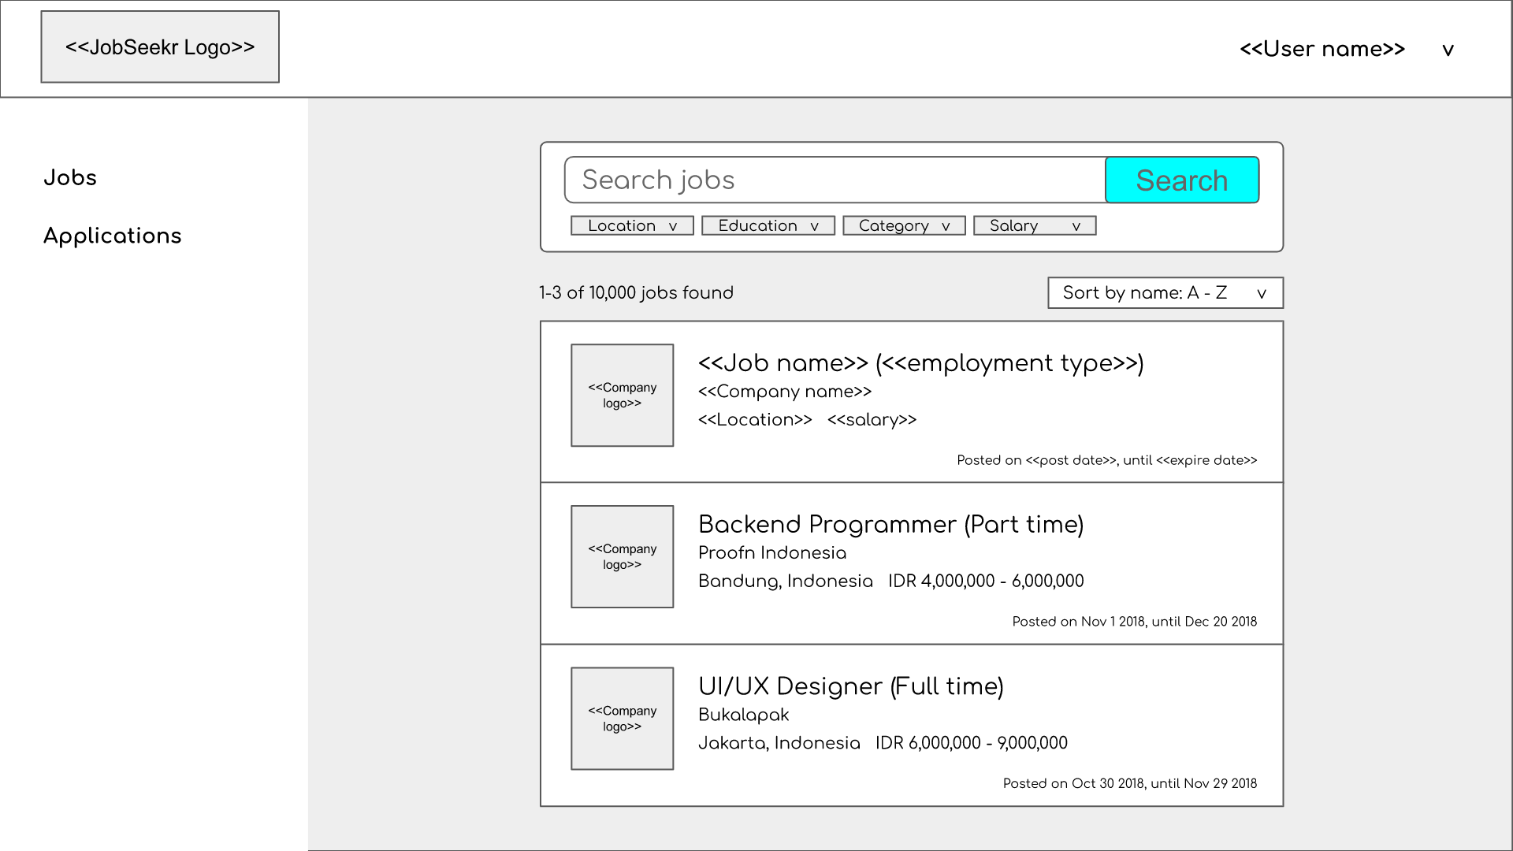

Gambar 3.5.4 Halaman *Dashboard Jobseeker*

|  |  |  |  |
| --- | --- | --- | --- |
| **Id_Objek** | **Jenis** | **Nama** | **Keterangan** |
| uname | Text | username | Untuk menampilkan username yang sedang login |
| search-field | Input | search-field | Untuk memasukkan kata kunci pencarian pekerjaan |
| search-loc | Dropdown | search-loc | Untuk melakukan filtering lokasi |
| search-edu | Dropdown | search-edu | Untuk melakukan filtering pendidikan |
| search-com | Dropdown | search-com | Untuk melakukan filtering perusahaan |
| search-sal | Dropdown | search-sal | Untuk melakukan filtering gaji |
| search-btn | Button | search-btn | Untuk melakukan pencarian |
| sort-drop | Dropdown | sort-drop | Untuk memilih pengurutan hasil |
| comp-logo | Image | comp-logo | Untuk menampilkan logo perusahaan pemberi kerja |
| job-name | Text | job-name | Untuk menampilkan nama pekerjaan |
| emp-type | Text | emp-type | Untuk menampilkan jenis pekerjaan |
| com-name | Text | com-name | Untuk menampilkan nama perusahaan |
| loc | Text | loc | Untuk menampilkan lokasi bekerja |
| sal | Text | sal | Untuk menampilkan gaji |
| post-date | Text | post-date | Untuk menampilkan tanggal posting |
| exp-date | Text | exp-date | Untuk menampilkan tanggal kadaluwarsa |

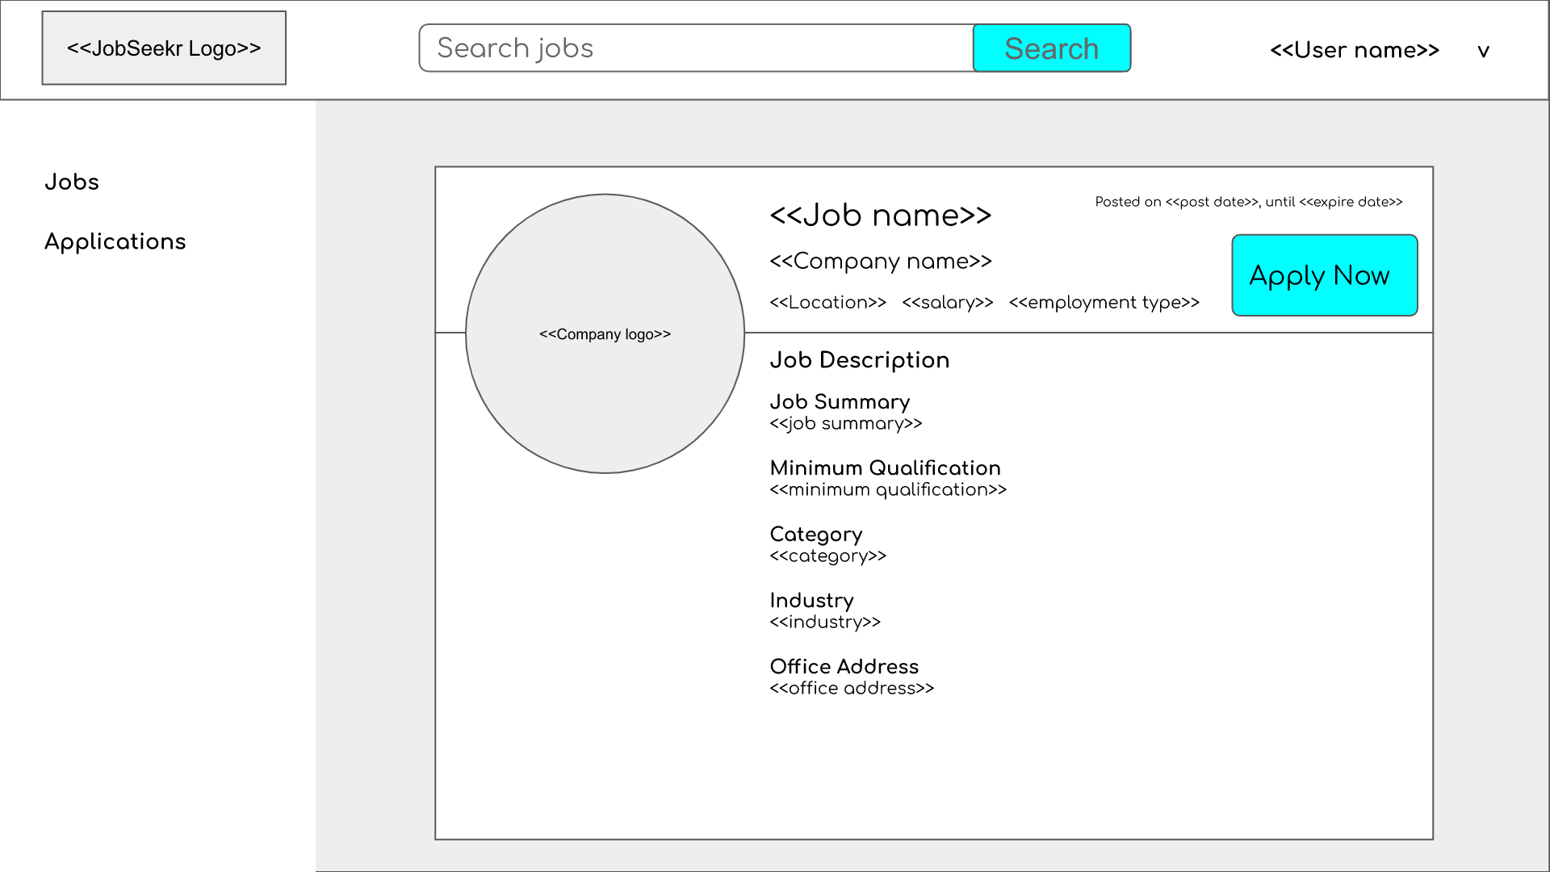

Gambar 3.5.5 Halaman Detil Pekerejaan *Jobseeker*

|  |  |  |  |
| --- | --- | --- | --- |
| **Id_Objek** | **Jenis** | **Nama** | **Keterangan** |
| search-field | Input | search-field | Untuk memasukkan kata kunci pencarian pekerjaan |
| search-btn | Button | search-btn | Untuk melakukan pencarian pekerjaan |
| uname | Text | uname | Untuk memperlihatkan username yang sedang login |
| com-logo | Image | com-logo | Untuk menampilkan logo perusahaan |
| job-name | Text | job-name | Untuk menampilkan nama pekerjaan |
| com-name | Text | com-name | Untuk menampilkan nama perusahaan |
| loc | Text | loc | Untuk menampilkan lokasi pekerjaan |
| sal | Text | sal | Untuk menampilkan gaji |
| emp-type | Text | emp-type | Untuk menampilkan jenis pekerjaan |
| post-date | Text | post-date | Untuk menampilkan tanggal posting |
| exp-date | Text | exp-date | Untuk menampilkan tanggal kadaluwarsa |
| apply-btn | Button | apply-btn | Untuk melakukan pendaftaran |
| job-smry | Text | job-smry | Untuk menampilkan penjelasan posisi pekerjaan |
| min-qlfy | Text | min-qlfy | Untuk menampilkan kualifikasi minimal |
| cat | Text | cat | Untuk menampilkan kategori pekerjaan |
| industry | Text | industry | Untuk menampilkan industri perusahaan |
| com-addr | Text | com-addr | Untuk menampilkan alamat perusahaan |

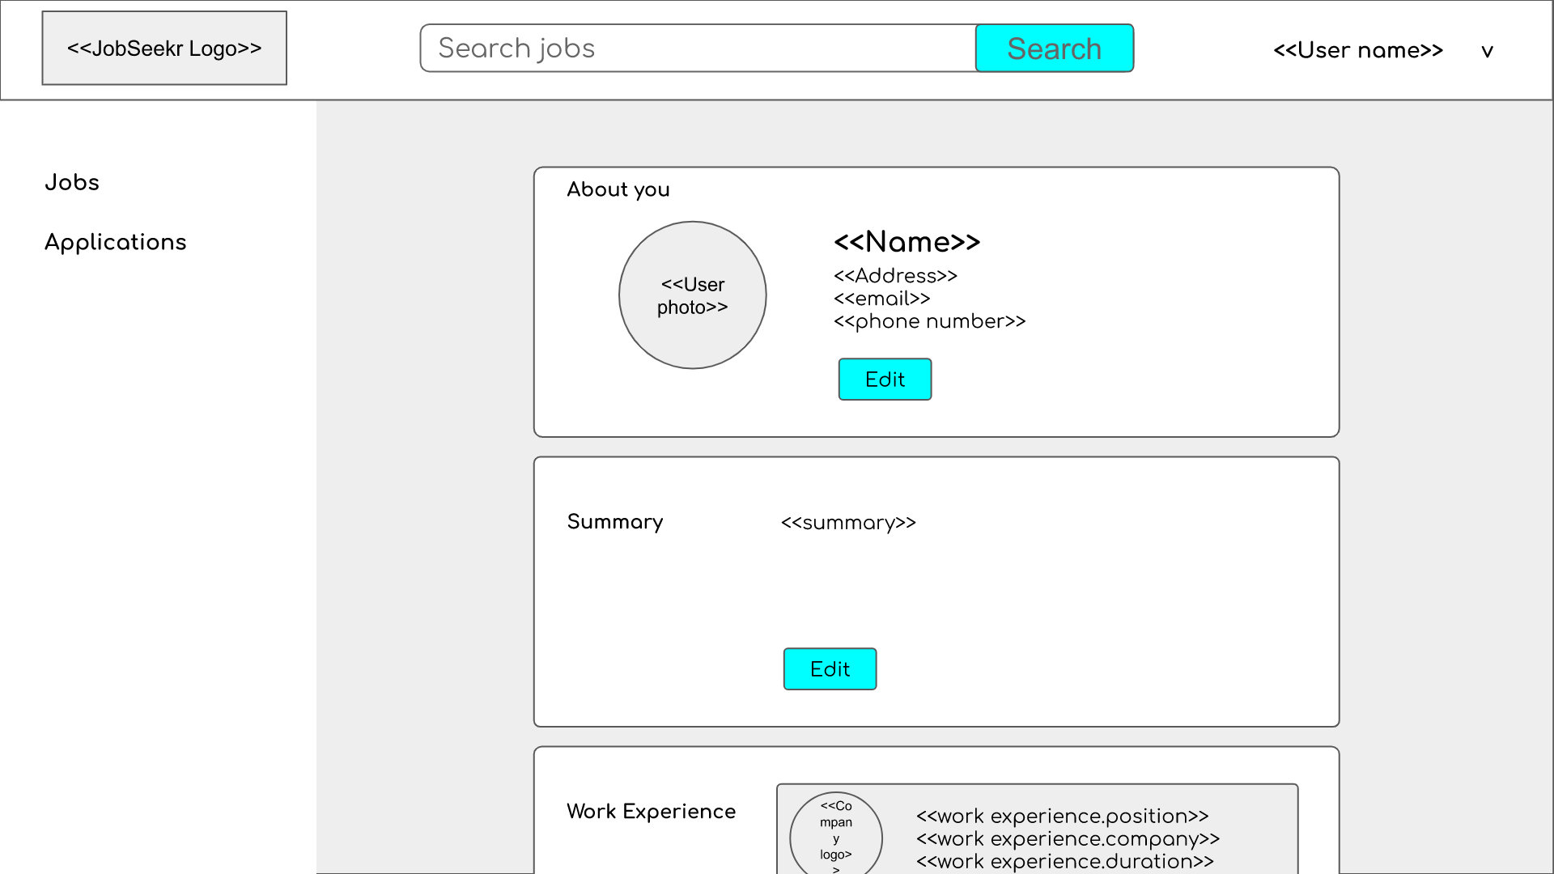

Gambar 3.5.6 Halaman Pendaftaran Pekerjaan

|  |  |  |  |
| --- | --- | --- | --- |
| **Id_Objek** | **Jenis** | **Nama** | **Keterangan** |
| search-field | Input | search-field | Untuk memasukkan kata kunci pencarian pekerjaan |
| search-btn | Button | search-btn | Untuk melakukan pencarian pekerjaan |
| uname | Text | uname | Untuk memperlihatkan username yang sedang login |
| user-pic | Image | user-pic | Untuk menampilkan foto pendaftar |
| name | Text | name | Untuk menampilkan nama pendaftar |
| addr | Text | addr | Untuk menampilkan alamat pendaftar |
| email | Text | email | Untuk menampilkan email pendaftar |
| phone | Text | phone | Untuk menampilkan nomor telepon pendaftar |
| about-edit | Button | about-edit | Untuk merubah data dasar pendaftar |
| summary | Text | summary | Untuk menampilkan cover letter |
| summary-edit | Button | summary-edit | Untuk mengubah cover letter |

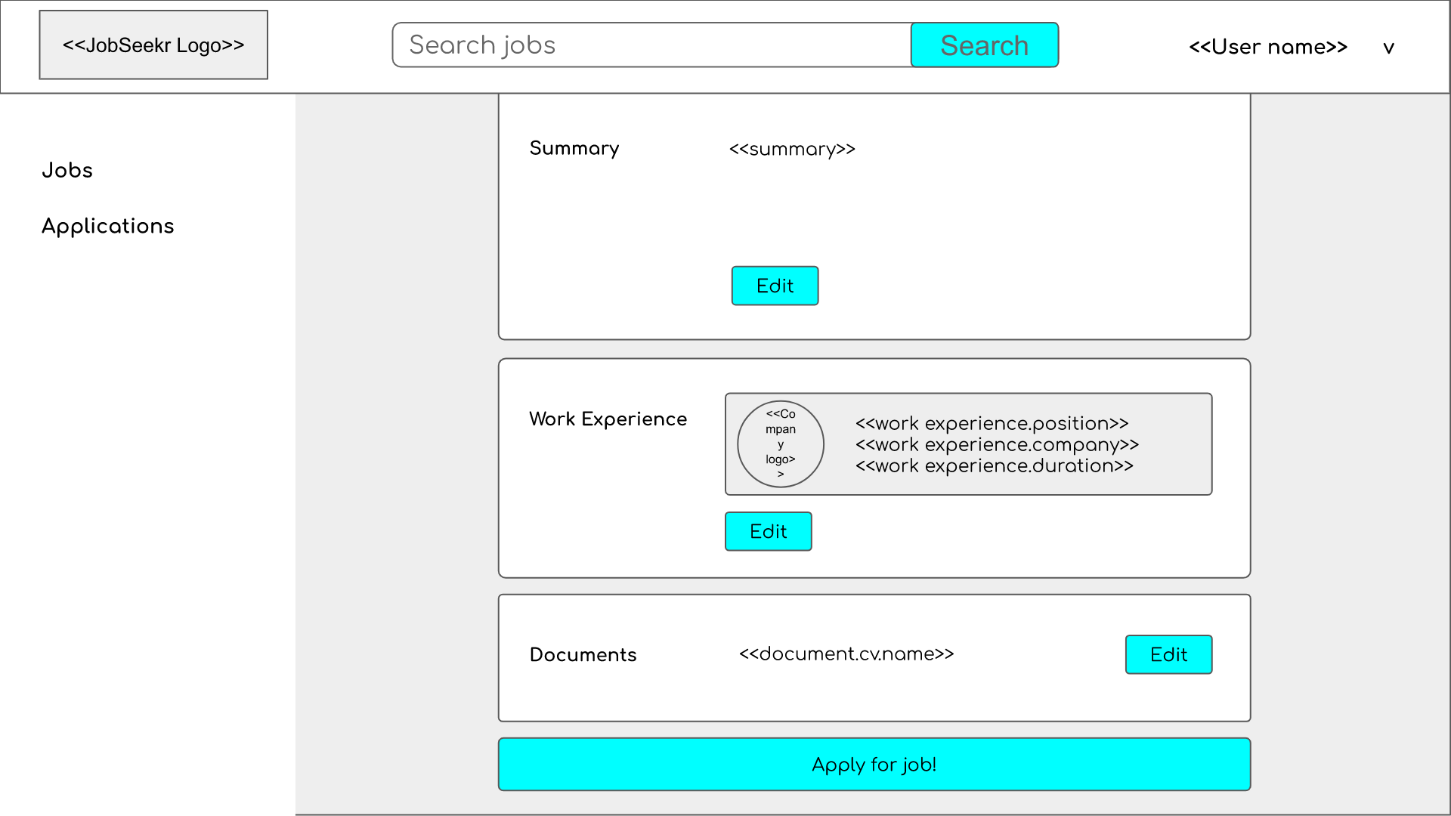

Gambar 3.5.7 Halaman Pendaftaran Pekerjaan (Lanjutan)

|  |  |  |  |
| --- | --- | --- | --- |
| **Id_Objek** | **Jenis** | **Nama** | **Keterangan** |
| uname | Text | uname | Untuk menampilkan username yang sedang login |
| search-field | Input | search-field | Untuk memasukkan kata kunci pencarian pekerjaan |
| search-btn | Button | search-btn | Untuk melakukan pencarian pekerjaan |
| uname | Text | uname | Untuk memperlihatkan username yang sedang login |
| we-pos | Text | we-pos | Untuk menampilkan posisi sebelumnya |
| we-com | Text | we-com | Untuk menampilkan perusahaan sebelumnya |
| we-dur | Text | we-dur | Untuk menampilkan durasi kerja sebelumnya |
| we-edit | Button | we-edit | Untuk mengubah pengalaman kerja |
| doc-cv-name | Text | doc-cv-name | Untuk menampilkan judul CV |
| doc-edit | Button | doc-edit | Untuk mengubah dokumen |
| apply-btn | Button | apply-btn | Untuk mendaftar pekerjaan |

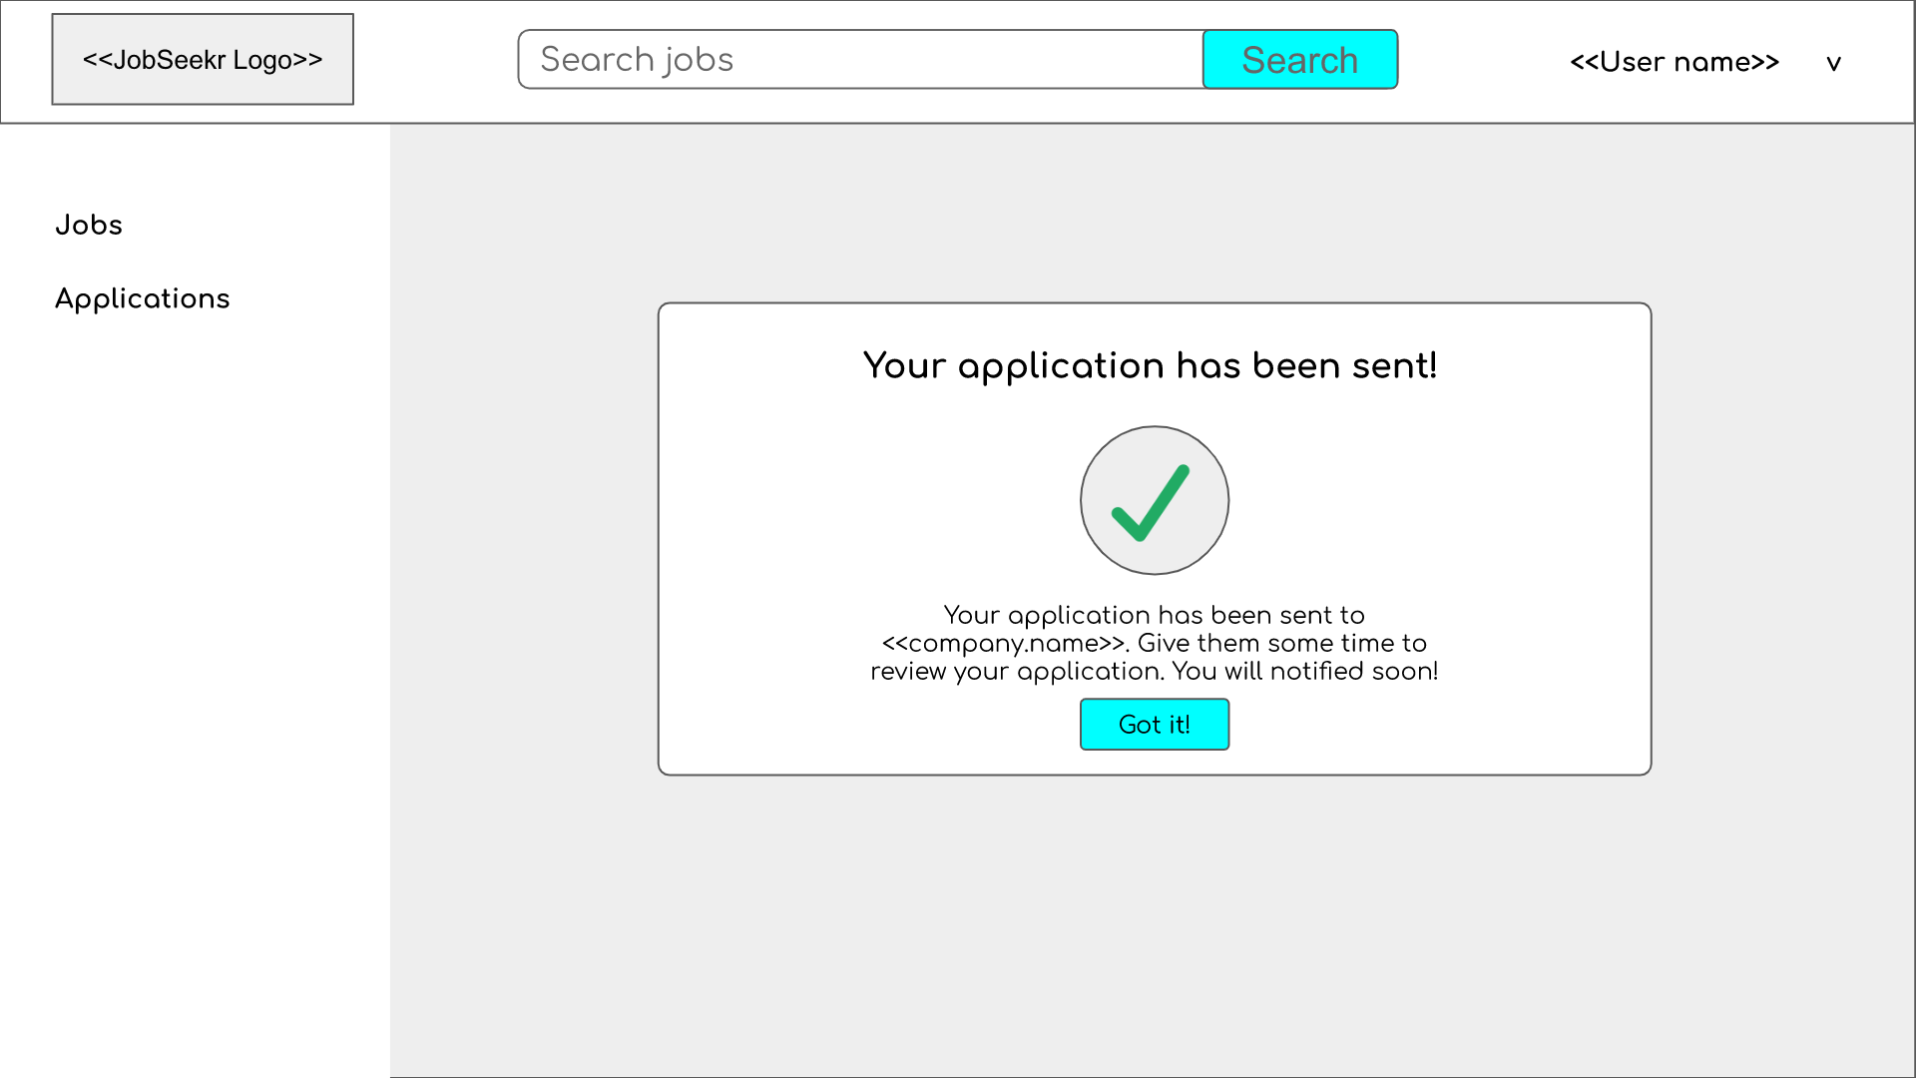

Gambar 3.5.8 Halaman Konfirmasi Pendaftaran Pekerjaan

|  |  |  |  |
| --- | --- | --- | --- |
| **Id_Objek** | **Jenis** | **Nama** | **Keterangan** |
| search-field | Input | search-field | Untuk memasukkan kata kunci pencarian pekerjaan |
| search-btn | Button | search-btn | Untuk melakukan pencarian pekerjaan |
| uname | Text | uname | Untuk memperlihatkan username yang sedang login |
| ok-btn | Button | ok-btn | Untuk beralih ke halaman utama |

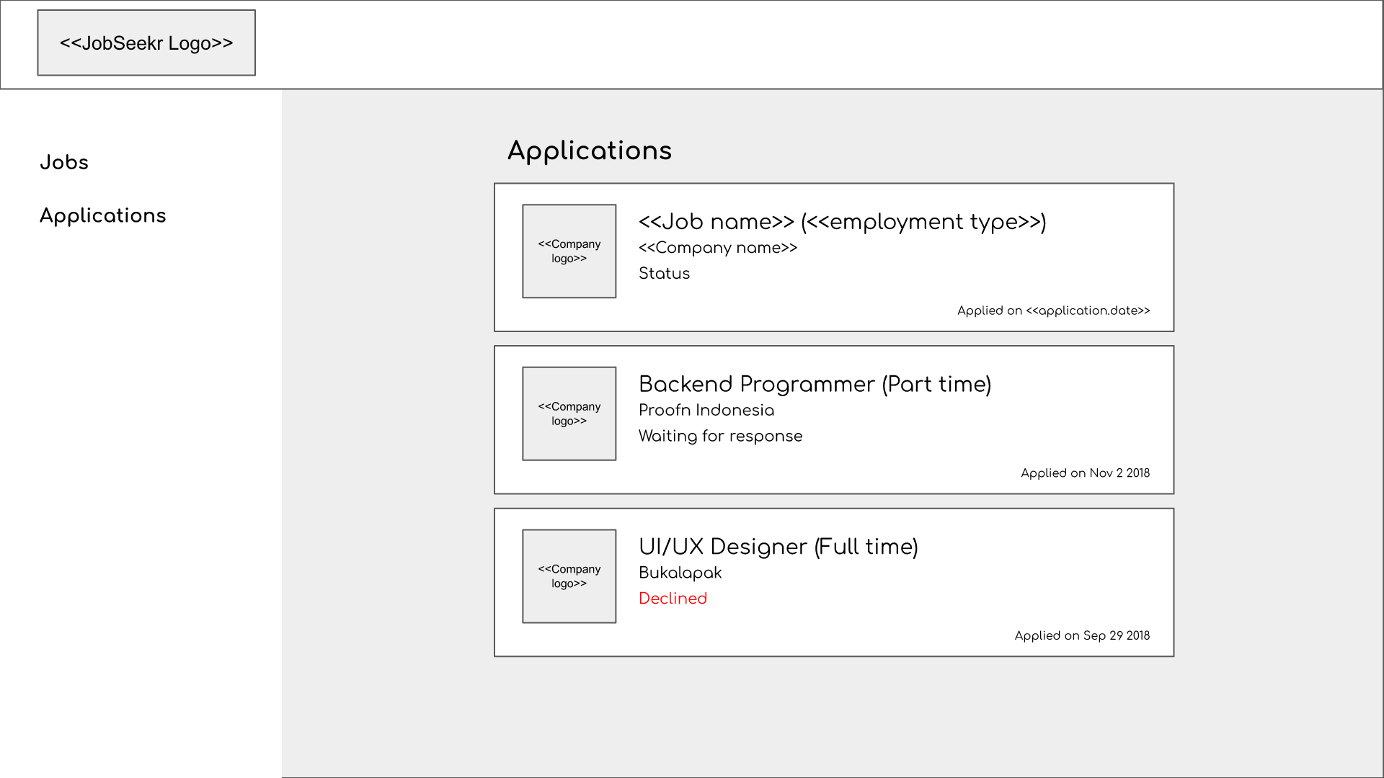

Gambar 3.5.9 Halaman Daftar Pendaftaran Pekerjaan

|  |  |  |  |
| --- | --- | --- | --- |
| **Id_Objek** | **Jenis** | **Nama** | **Keterangan** |
| com-img | Image | com-img | Untuk menampilkan logo perusahaan |
| job-name | Text | job-name | Untuk menampilkan nama pekerjaan |
| emp-type | Text | emp-type | Untuk menampilkan jenis pekerjaan |
| com-name | Text | com-name | Untuk menampilkan nama perusahaan |
| status | Text | status | Untuk menampilkan status penerimaan |
| apply-date | Text | apply-date | Untuk menampilkan tanggal pendaftaran |

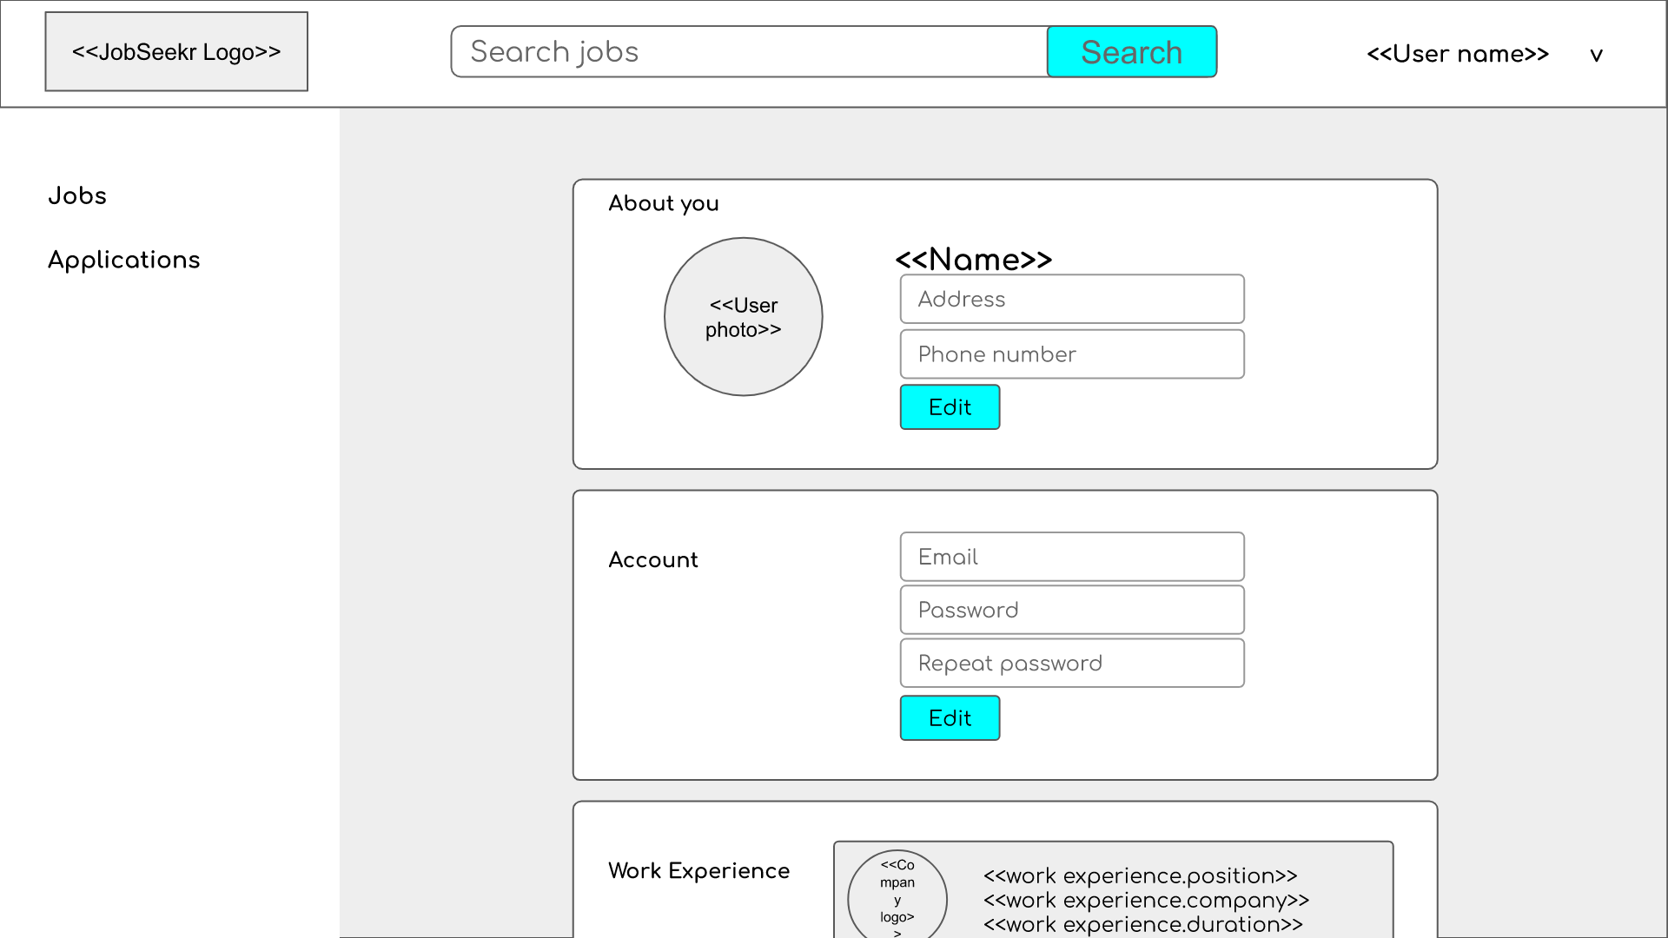

Gambar 3.5.10 Halaman Pengaturan Profil *Jobseeker*

|  |  |  |  |
| --- | --- | --- | --- |
| **Id_Objek** | **Jenis** | **Nama** | **Keterangan** |
| search-field | Input | search-field | Untuk memasukkan kata kunci pencarian pekerjaan |
| search-btn | Button | search-btn | Untuk melakukan pencarian pekerjaan |
| uname | Text | uname | Untuk memperlihatkan username yang sedang login |
| profile-pic | Image | profile-pic | Untuk menampilkan foto pengguna |
| name | Text | name | Untuk menampilkan nama pengguna |
| addr-field | Input | addr-field | Untuk memasukkan alamat pengguna |
| phone-field | Input | phone-field | Untuk memasukkan nomor telepon pengguna |
| about-edit | Button | about-edit | Untuk mengganti profil pengguna |
| email-field | Input | email-field | Untuk memasukkan email pengguna |
| pwd-field | Input | pwd-field | Untuk memasukkan password pengguna |
| repeat-pwd-field | Input | repeat-pwd-field | Untuk memastikan password sesuai |
| acc-edit | Button | acc-edit | Untuk mengubah data akun pengguna |

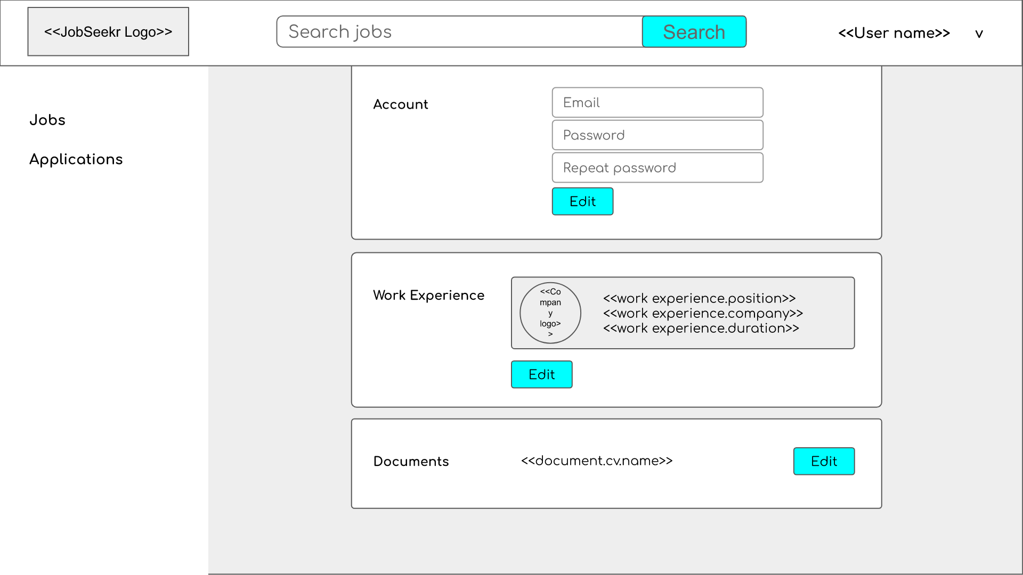

Gambar 3.5.11 Halaman Pengaturan Profil *Jobseeker* (Lanjutan)

|  |  |  |  |
| --- | --- | --- | --- |
| **Id_Objek** | **Jenis** | **Nama** | **Keterangan** |
| search-field | Input | search-field | Untuk memasukkan kata kunci pencarian pekerjaan |
| search-btn | Button | search-btn | Untuk melakukan pencarian pekerjaan |
| uname | Text | uname | Untuk memperlihatkan username yang sedang login |
| we-com-img | Image | we-com-img | Untuk menampilkan |
| we-pos | Text | we-pos | Untuk menampilkan posisi sebelumnya |
| we-com | Text | we-com | Untuk menampilkan perusahaan sebelumnya |
| we-dur | Text | we-dur | Untuk menampilkan durasi kerja sebelumnya |
| we-edit | Button | we-edit | Untuk mengubah pengalaman kerja |
| doc-cv-name | Text | doc-cv-name | Untuk menampilkan judul CV |
| doc-edit | Button | doc-edit | Untuk mengubah dokumen |



Gambar 3.5.12 Halaman *Dashboard Recruiter*

|  |  |  |  |
| --- | --- | --- | --- |
| **Id_Objek** | **Jenis** | **Nama** | **Keterangan** |
| uname | Text | username | Untuk menampilkan username yang sedang login |
| search-field | Input | search-field | Untuk memasukkan kata kunci pencarian pekerjaan |
| search-loc | Dropdown | search-loc | Untuk melakukan filtering lokasi |
| search-edu | Dropdown | search-edu | Untuk melakukan filtering pendidikan |
| search-com | Dropdown | search-com | Untuk melakukan filtering perusahaan |
| search-sal | Dropdown | search-sal | Untuk melakukan filtering gaji |
| search-btn | Button | search-btn | Untuk melakukan pencarian |
| sort-drop | Dropdown | sort-drop | Untuk memilih pengurutan hasil |
| comp-logo | Image | comp-logo | Untuk menampilkan logo perusahaan pemberi kerja |
| job-name | Text | job-name | Untuk menampilkan nama pekerjaan |
| emp-type | Text | emp-type | Untuk menampilkan jenis pekerjaan |
| com-name | Text | com-name | Untuk menampilkan nama perusahaan |
| loc | Text | loc | Untuk menampilkan lokasi bekerja |
| sal | Text | sal | Untuk menampilkan gaji |
| post-date | Text | post-date | Untuk menampilkan tanggal posting |
| exp-date | Text | exp-date | Untuk menampilkan tanggal kadaluwarsa |

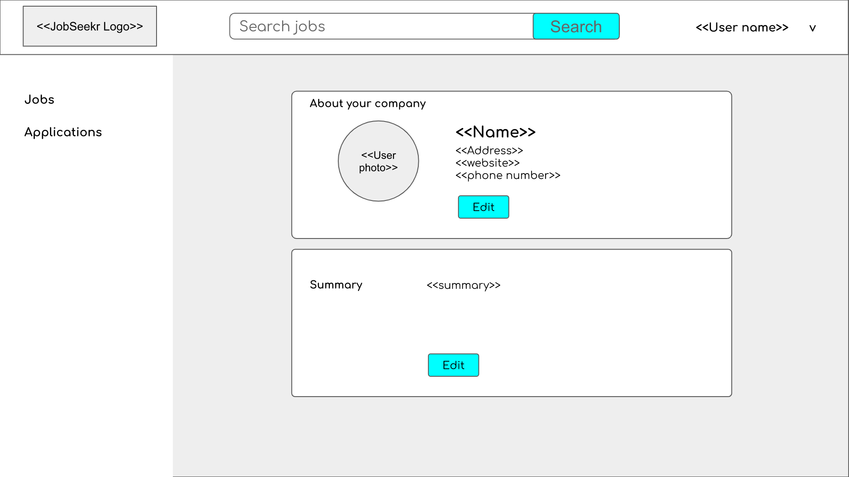

Gambar 3.5.13 Halaman Pengaturan Perusahaan

|  |  |  |  |
| --- | --- | --- | --- |
| **Id_Objek** | **Jenis** | **Nama** | **Keterangan** |
| search-field | Input | search-field | Untuk memasukkan kata kunci pencarian pekerjaan |
| search-btn | Button | search-btn | Untuk melakukan pencarian pekerjaan |
| uname | Text | uname | Untuk memperlihatkan username yang sedang login |
| user-pic | Image | user-pic | Untuk menampilkan logo perusahaan |
| name | Text | name | Untuk menampilkan nama perusahaan |
| addr | Text | addr | Untuk menampilkan alamat perusahaan |
| email | Text | email | Untuk menampilkan email email perusahaan |
| phone | Text | phone | Untuk menampilkan nomor telepon perusahaan |
| about-edit | Button | about-edit | Untuk merubah data dasar perusahaan |
| summary | Text | summary | Untuk menampilkan deskripsi perusahaan |
| summary-edit | Button | summary-edit | Untuk mengubah deskripsi perusahaan |

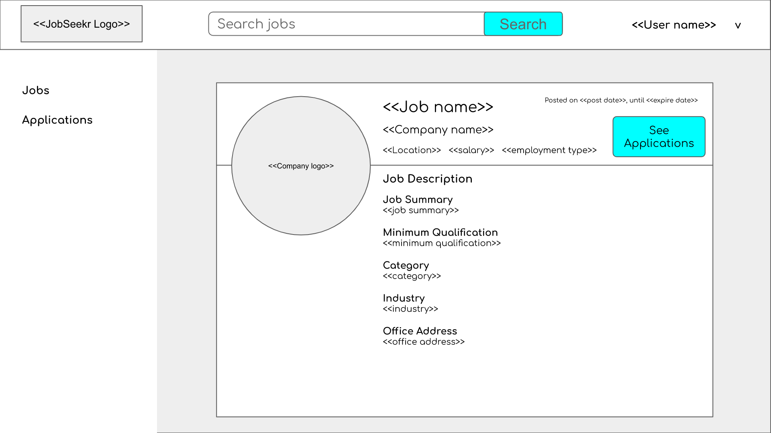

Gambar 3.5.14 Halaman Detil Pekerjaan (*Recruiter*)

|  |  |  |  |
| --- | --- | --- | --- |
| **Id_Objek** | **Jenis** | **Nama** | **Keterangan** |
| search-field | Input | search-field | Untuk memasukkan kata kunci pencarian pekerjaan |
| search-btn | Button | search-btn | Untuk melakukan pencarian pekerjaan |
| uname | Text | uname | Untuk memperlihatkan username yang sedang login |
| com-logo | Image | com-logo | Untuk menampilkan logo perusahaan |
| job-name | Text | job-name | Untuk menampilkan nama pekerjaan |
| com-name | Text | com-name | Untuk menampilkan nama perusahaan |
| loc | Text | loc | Untuk menampilkan lokasi pekerjaan |
| sal | Text | sal | Untuk menampilkan gaji |
| emp-type | Text | emp-type | Untuk menampilkan jenis pekerjaan |
| post-date | Text | post-date | Untuk menampilkan tanggal posting |
| exp-date | Text | exp-date | Untuk menampilkan tanggal kadaluarsa |
| apply-btn | Button | apply-btn | Untuk melakukan pendaftaran |
| job-smry | Text | job-smry | Untuk menampilkan penjelasan posisi pekerjaan |
| min-qlfy | Text | min-qlfy | Untuk menampilkan kualifikasi minimal |
| cat | Text | cat | Untuk menampilkan kategori pekerjaan |
| industry | Text | industry | Untuk menampilkan industri perusahaan |
| com-addr | Text | com-addr | Untuk menampilkan alamat perusahaan |

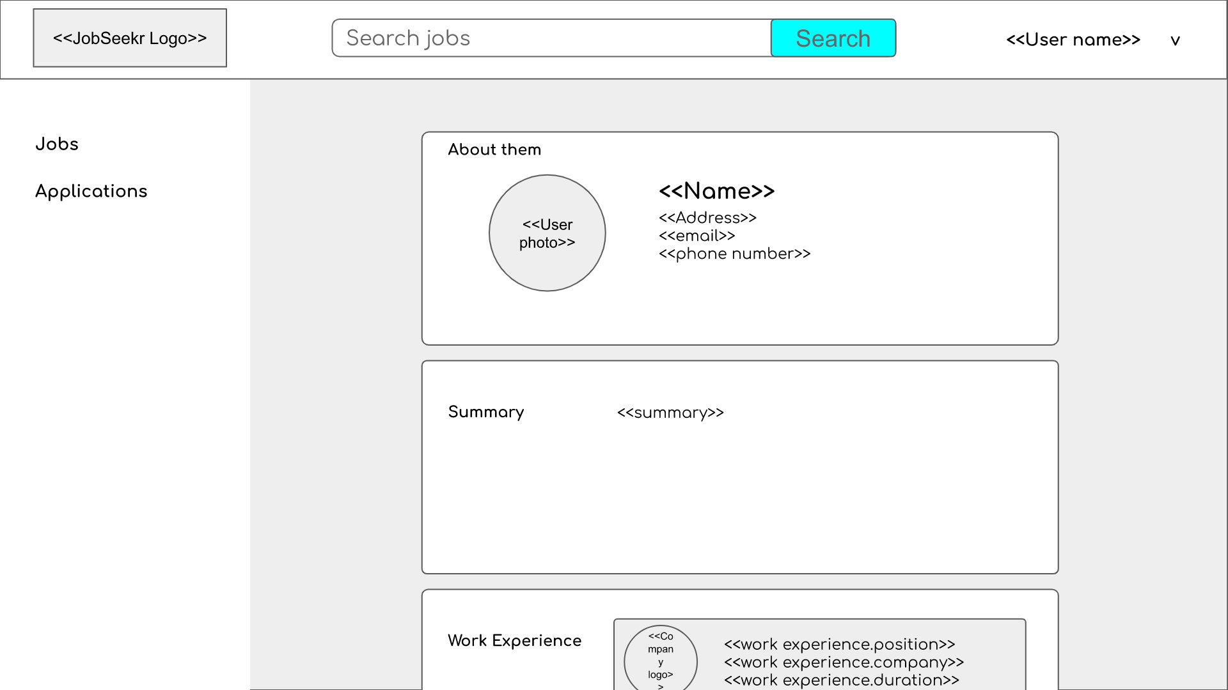

Gambar 3.5.15 Halaman Detil Pendaftar Pekerjaan

|  |  |  |  |
| --- | --- | --- | --- |
| **Id_Objek** | **Jenis** | **Nama** | **Keterangan** |
| search-field | Input | search-field | Untuk memasukkan kata kunci pencarian pekerjaan |
| search-btn | Button | search-btn | Untuk melakukan pencarian pekerjaan |
| uname | Text | uname | Untuk memperlihatkan username yang sedang login |
| user-pic | Image | user-pic | Untuk menampilkan foto pendaftar |
| name | Text | name | Untuk menampilkan nama pendaftar |
| addr | Text | addr | Untuk menampilkan alamat pendaftar |
| email | Text | email | Untuk menampilkan email pendaftar |
| phone | Text | phone | Untuk menampilkan nomor telepon pendaftar |
| about-edit | Button | about-edit | Untuk merubah data dasar pendaftar |
| summary | Text | summary | Untuk menampilkan cover letter |
| summary-edit | Button | summary-edit | Untuk mengubah cover letter |

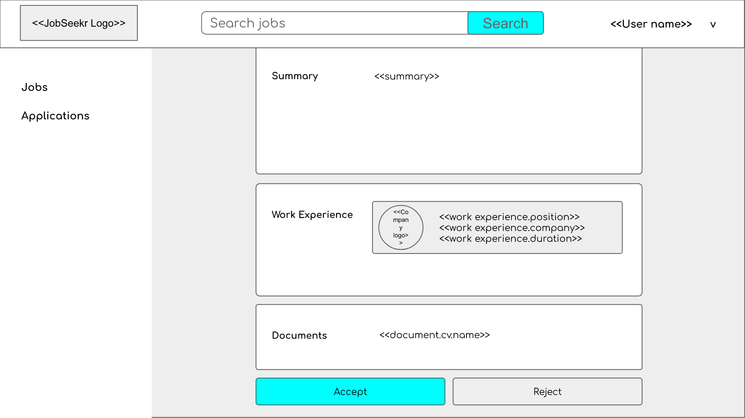

Gambar 3.5.16 Halaman Detil Pendaftar Pekerjaan (Lanjutan)

|  |  |  |  |
| --- | --- | --- | --- |
| **Id_Objek** | **Jenis** | **Nama** | **Keterangan** |
| uname | Text | uname | Untuk menampilkan username yang sedang login |
| search-field | Input | search-field | Untuk memasukkan kata kunci pencarian pekerjaan |
| search-btn | Button | search-btn | Untuk melakukan pencarian pekerjaan |
| uname | Text | uname | Untuk memperlihatkan username yang sedang login |
| we-pos | Text | we-pos | Untuk menampilkan posisi sebelumnya |
| we-com | Text | we-com | Untuk menampilkan perusahaan sebelumnya |
| we-dur | Text | we-dur | Untuk menampilkan durasi kerja sebelumnya |
| we-edit | Button | we-edit | Untuk mengubah pengalaman kerja |
| doc-cv-name | Text | doc-cv-name | Untuk menampilkan judul CV |
| doc-edit | Button | doc-edit | Untuk mengubah dokumen |
| accept-btn | Button | accept-btn | Untuk menerima pendaftar |
| decline-btn | Button | decline-btn | Untuk menolak pendaftar |

## Perancangan Pesan

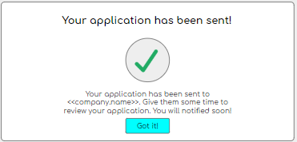

Gambar 3.6.1 Notifikasi *application* oleh *jobseeker* berhasil dikirim

## Perancangan Report

Adapun laporan yang dihasilkan dari aplikasi kami adalah daftar JobSeeker yang mendaftarkan diri ke lowongan kerja yang ditambahkan oleh Recruiter.

Untuk halaman awal pada laporan, akan dipaparkan list JobSeeker yang mendaftar pada lowongan kerja.

|  |
| --- |
| <<JobSeekrLogo>>  Laporan Pendaftar Lowongan Kerja pada <<Nama_Perusahaan>>  **<<Nama_Pekerjaan_1>>**  Summary : <<summary_pekerjaan_1>>  Kategori : <<kategori_pekerjaan_1>>  Industri : <<industri_pekerjaan_1>>  Alamat Kantor : <<alamat_pekerjaan_1>>  Jumlah Pendaftar : <<jumlah>>  List Pendaftar :   1. <<nama_jobseeker_1>> 2. <<nama_jobseeker_2>> 3. ...dst   **<<Nama_Pekerjaan_2>>**  Summary : <<summary_pekerjaan_2>>  Kategori : <<kategori_pekerjaan_2>>  Industri : <<industri_pekerjaan_2>>  Alamat Kantor : <<alamat_pekerjaan_2>>  Jumlah Pendaftar : <<jumlah>>  List Pendaftar :   1. <<nama_jobseeker_1>> 2. <<nama_jobseeker_2>> 3. ...dst   Dicetak pada <<tanggal_cetak>>, oleh <<nama_recruiter>> | Halaman xx |

Gambar 3.7.1 List Pendaftar

Untuk halaman selanjutnya merupakan detail informasi dari setiap JobSeeker yang mendaftar pada lowongan kerja.

|  |
| --- |
| <<JobSeekrLogo>>  <<nama_jobseeker>>  Alamat : <<alamat_jobseeker>>  Email : <<email_jobseeker>>  No. Telp : <<notelp_jobseeker>>  Summary : <<summary_jobseeker>>  Work Experience :   1. <<workexperience_detail_1>> 2. <<workexperience_detail_2>>   Dicetak pada <<tanggal_cetak>>, oleh <<nama_recruiter>> | Halaman xx |

Gambar 3.7.2 Detail Informasi Pendaftar

|  |
| --- |
| <<JobSeekrLogo>>  <<dokumen_jobseeker>>  <<  Isi dari dokumen jobseeker  (misalnya: dokumen berupa CV, maka akan dilampirkan CV dari JobSeeker pada halaman ini  >>  Dicetak pada <<tanggal_cetak>>, oleh <<nama_recruiter>> | Halaman xx |

Gambar 3.7.3 Dokumen Pendaftar

## Perancangan Representasi Kelas

Berikut ini adalah rancangan skema relasi dari aplikasi jobseekr

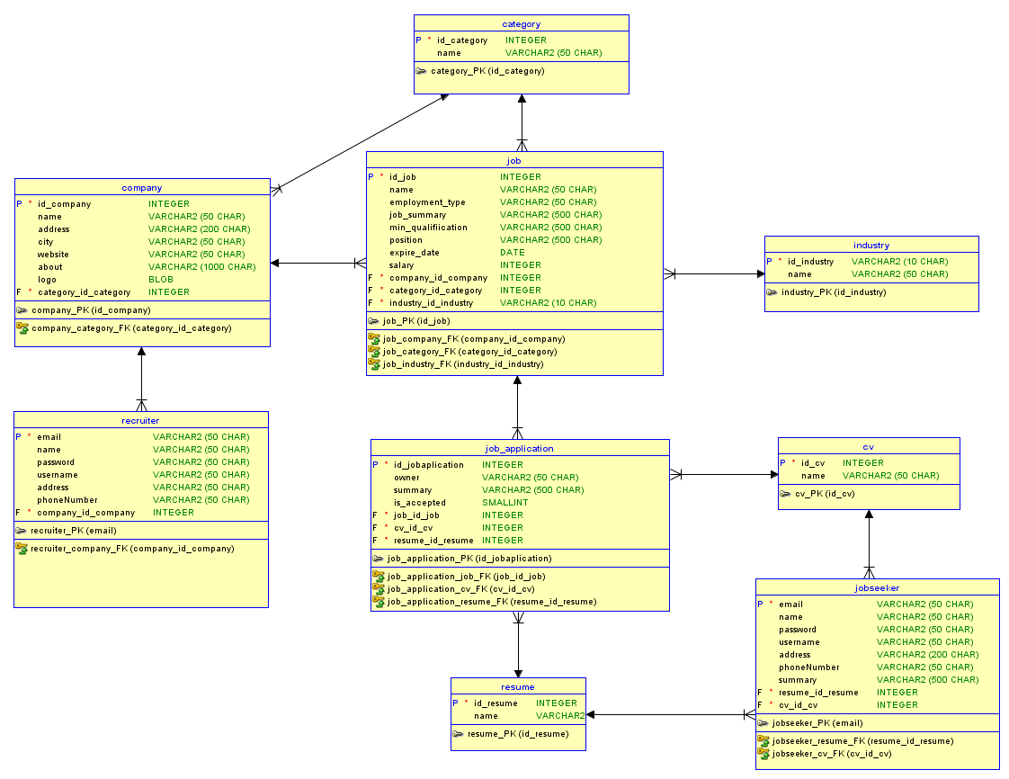

Gambar 3.8.1 Skema Relasi Jobseekr

Struktur tabel dari jobseekr dapat dilihat pada tabel 3.8.1

Tabel 3.8.1 Struktur tabel jobseekr

|  |  |  |  |
| --- | --- | --- | --- |
| Nama Tabel | Nama Atribut | Tipe | PK |
| Category | id_category | int(10) | PK |
| nama | varchar(50) |  |
| Company | id_company | int(10) | PK |
| name | varchar(50) |  |
| address | varchar(200) |  |
| city | varchar(50) |  |
| website | varchar(50) |  |
| about | varchar(1000) |  |
| logo | varchar(200) |  |
| id_industry | varchar(10) | FK |
| Industry | id_industry | varchar(10) | PK |
| nama | varchar(50) |  |
| Application | id_aplication | int(10) | PK |
| owner | varchar(50) |  |
| id_job | int(10) | FK |
| summary | varchar(500) |  |
| id_cv | int(10) | FK |
| id_resume | int(10) | FK |
| is_accepted | int(1) |  |
| Job | id_job | int(10) | PK |
| nama | varchar(50) |  |
| type | varchar(50) |  |
| summary | varchar(500) |  |
| min_qualification | varchar(500) |  |
| position | varchar(500) |  |
| expire_date | date |  |
| salary | int(10) |  |
| id_company | int(10) | FK |
| id_category | int(10) | FK |
| id_industry | varchar(10) | FK |
| Jobseeker | nama | varchar(50) |  |
| email | varchar(50) | PK |
| username | varchar(50) |  |
| password | varchar(50) |  |
| address | varchar(200) |  |
| phone_number | varchar(50) |  |
| summary | varchar(500) |  |
| id_cv | int(10) | FK |
| id_resume | int(10) | FK |
| Recruiter | nama | varchar(50) |  |
| email | varchar(50) | PK |
| username | varchar(50) |  |
| password | varchar(50) |  |
| address | varchar(200) |  |
| phone_number | varchar(50) |  |
| id_company | int(10) | FK |
| CV | id_cv | int(10) | PK |
| nama | varchar(50) |  |
| Resume | id_resume | int(10) | PK |
| nama | varchar(50) |  |

# 4 Matriks Kerunutan

|  |  |  |
| --- | --- | --- |
| **Requirement** | **Usecase Terkait** | **Kelas** |
| FR-01 | Login | Recruiter, JobSeekr |
| FR-02 | Register | Recruiter, JobSeekr |
| FR-03 | *Search Job* | JobSeekr, Job |
| FR-04 | *View* Profil Perusahaan | JobSeekr, Job, Company |
| FR-05 | *View* Detail Lowongan Pekerjaan | JobSeekr, Job |
| FR-06 | *Input* Pendaftaran Pekerjaan | JobSeekr, Application, WorkExperience, Document |
| FR-07 | *Upload* Data Pendaftaran | JobSeekr, Application |
| FR-08 | *Cancel* Pendaftaran | JobSeekr, Application |
| FR-09 | *View* Status Penerimaan | JobSeekr, Application |
| FR-10 | *Edit* Profil JobSeeker | JobSeekr |
| FR-11 | Cek *History* Pendaftaran | JobSeekr, Application |
| FR-12 | *Input* Data Lowongan Pekerjaan | Recruiter, Job |
| FR-13 | *Edit* Profil Perusahaan | Recruiter, Company |
| FR-14 | *Edit*  Profil Recruiter | Recruiter |
| FR-15 | *Confirm* Pendaftaran *JobSeeker* | Recruiter, Application |
| FR-16 | *Edit* Data Lowongan Pekerjaan | Recruiter, Job |
| FR-17 | *Delete* Data Lowongan Pekerjaan | Recruiter, Job |
| FR-18 | *View List Pendaftar* | Recruiter, Application |

# 5 Lampiran

## 5.1 Rancangan Lingkungan Implementasi

*Operating System* : Windows 7 SP1 ke atas

DBMS : MySQL

*Development Tools* : Apache, PHP7, MySQL, MariaDB

*Filing System* : Sistem Wilayah

Bahasa Pemrograman : PHP, Javascript, HTML, CSS

## 

*Deployment Diagram* JobSeekr

## 5.2 Daftar Functional Requirement

|  |  |  |  |
| --- | --- | --- | --- |
| No. | Kode Kebutuhan | Fungsi | Deskripsi |
| 1. | FR-01 | Registrasi | Fungsi ini digunakan oleh user untuk mendaftarkan diri sebagai pencari pekerjaan (*jobseeker*) atau sebagai penyedia lowongan pekerjaan (*recruiter*) |
| 2. | FR-02 | *Login* | Fungsi ini digunakan oleh user untuk masuk ke dalam aplikasi sebagai *recruiter* atau *jobseeker* |
| 3. | FR-03 | *Search* | Fungsi ini digunakan oleh *jobseeker* untuk mencari lowongan pekerjaan. |
| 4. | FR-04 | *View* Profil Perusahaan | Fungsi ini digunakan untuk menampilkan detail profil perusahaan terhadap *jobseeker* |
| 5. | FR-05 | *View* Detail Lowongan Pekerjaan | Fungsi ini digunakan untuk menampilkan detail lowongan pekerjaan terhadap *jobseeker* |
| 6. | FR-06 | *Input* Pendaftaran Pekerjaan | Fungsi ini digunakan oleh *jobseeker* untuk mendaftar pekerjaan pada lowongan pekerjaan |
| 7. | FR-07 | *Upload* Data Pendaftaran | .Fungsi ini digunakan oleh *jobseeker* untuk mengunggah data pendaftaran yang dibutuhkan oleh  lowongan pekerjaan tersebut |
| 8. | FR-08 | *Cancel* Pendaftaran | Fungsi ini digunakan oleh *jobseeker* untuk membatalkan pendaftaran pekerjaan |
| 9. | FR-09 | *View* Status Penerimaan | Fungsi ini digunakan untuk menampilkan status penerimaan pekerjaan yang didaftarkan oleh *jobseeker* |
| 10. | FR-10 | *Edit* Profil JobSeeker | Fungsi ini digunakan oleh *jobseeker* untuk melakukan perubahan atau penambahan pada profil |
| 11. | FR-11 | Cek *History* | Fungsi ini digunakan untuk menampilkan *history*  pendaftaran pekerjaan yang telah didaftarkan oleh *jobseeker* |
| 12. | FR-12 | *Input* Data Lowongan Pekerjaan | Fungsi ini digunakan oleh *recruiter*  untuk menambahkan data lowongan pekerjaan |
| 13. | FR-13 | *Edit* Profil Perusahaan | Fungsi ini digunakan oleh *recruiter* untuk melakukan perubahan atau penambahan pada profil perusahaan |
| 14. | FR-14 | *Edit*  Profil Recruiter | Fungsi ini digunakan oleh *recruiter* untuk melakukan perubahan atau penambahan pada profil |
| 15. | FR-15 | *Confirm* Pendaftaran *JobSeeker* | Fungsi ini digunakan oleh *recruiter* untuk melakukan penerimaan atau penolakan terhadap pendaftaran pekerjaan yang dilakukan oleh *jobseeker.* |
| 16. | FR-16 | *Edit* Data Lowongan Pekerjaan | Fungsi ini digunakan oleh *recruiter* untuk melakukan perubahan atau penambahan mengenai informasi lowongan pekerjaan |
| 17. | FR-17 | *Delete* Data Lowongan Pekerjaan | Fungsi ini digunakan oleh *recruiter* untuk menghapus data lowongan pekerjaan. |
| 18. | FR-18 | *View List* Pendaftar | Fungsi ini digunakan oleh *Recruiter* untuk melihat pendaftar/ *jobseeker* yang telah melakukan pendaftaran pekerjaan. |

### 